МИНИСТЕРСТВО ОБРАЗОВАНИЯ РЕСПУБЛИКИ БЕЛАРУСЬ  
Учреждение образования «БЕЛОРУССКИЙ ГОСУДАРСТВЕННЫЙ   
ТЕХНОЛОГИЧЕСКИЙ УНИВЕРСИТЕТ»

Факультет Информационных технологий

Кафедра Информационных систем и технологий

Специальность 6-05-0612-01 Программная инженерия

**ПОЯСНИТЕЛЬНАЯ ЗАПИСКА КУРСОВОГО ПРОЕКТА**

по дисциплине «Компьютерные языки разметки»

Тема: Веб-сайт «фитнес-центра»

**Исполнитель**

студент 1 курса 9 группы ______________ А. Д. Кузьмич

подпись, дата

**Руководитель**

старший преподаватель ______________ Е. В. Барковский

должность, учен. степень, ученое звание подпись, дата

Допущен(а) к защите __________________________________ _______________

__________________________________ _______________

__________________________________ _______________

дата, подпись

Курсовой проект защищен с оценкой

Руководитель _______________ ___________ Е. В. Барковский

подпись дата инициалы и фамилия

Содержание

|  |  |
| --- | --- |
| Введение | 5 |
| 1. Постановка задачи | 5 |
| 1.1. Обзор аналогов | 6 |
| 1.1.1. Анализ веб-сайта «Xfit» | 6 |
| 1.1.2. Анализ веб-сайта «fitness-club.by» | 7 |
| 1.2. Техническое задание | 7 |
| 1.3. Выбор программных средств и технологий | 8 |
| 2. Проектирование страниц веб-сайта | 8 |
| 2.1. Выбор способа верстки | 8 |
| 2.2. Выбор стилевого оформления | 9 |
| 2.3. Выбор шрифтового оформления | 9 |
| 2.4. Разработка логотипа | 9 |
| 2.5. Разработка пользовательских элементов | 10 |
| 2.6. Разработка спецэффектов | 10 |
| 2.7. Выводы | 10 |
| 3. Реализация структуры веб-сайта | 11 |
| 3.1. Структура HTML-документа | 11 |
| 3.2. Добавление таблиц стилей SCSS и CSS | 12 |
| 3.3. Использование стандартов XML (SVG) | 12 |
| 3.4. Управление элементами DOM | 14 |
| 3.5. Выводы | 15 |
| 4. Тестирование веб-сайта | 15 |
| 4.1. Адаптивный дизайн веб-сайта | 15 |
| 4.2. Кроссбраузерность веб-сайта | 16 |
| 4.3. Руководство пользователя | 17 |
| 4.4. Выводы | 18 |
| Заключение | 18 |
| Список использованных литературных источников | 19 |
| Приложение А Прототипы веб-страниц | 20 |
| Приложение Б Макет структуры веб-сайта | 27 |
| Приложение В Листинг НТML-документа | 32 |
| Приложение Г Листинг SCSS и CSS | 53 |
| Приложение Д Листинг XML-файлов | 97 |
| Приложение Е Листинг SVG | 100 |
| Приложение Ж Листинг JavaScript | 101 |

# **Введение**

С развитием современных технологий и изменением образа жизни людей, интернет стал неотъемлемой частью нашего повседневного существования. Веб-сайты стали не только источником информации, но и площадкой для различных видов деятельности, включая занятия спортом и поддержание здорового образа жизни. В этом контексте создание веб-сайта для фитнес-центра становится важным шагом для расширения клиентской базы, улучшения качества обслуживания и укрепления имиджа.

Актуальность использования веб-сайта для фитнес-центра проявляется в возможности эффективного привлечения новых клиентов, повышения лояльности текущих клиентов и расширения географии охвата за счет онлайн-присутствия. В условиях постоянного роста конкуренции в сфере фитнеса и активного образа жизни, создание качественного веб-сайта становится стратегической необходимостью для долгосрочного успеха бизнеса.

Целевой аудиторией веб-сайта фитнес-центра являются люди, стремящиеся к здоровому образу жизни, активному отдыху и физическому совершенствованию. Это могут быть как профессиональные спортсмены, так и люди, только начинающие свой путь к фитнесу, всех возрастных категорий и образования.

Целью данного курсового проекта является разработка веб-сайта для фитнес-центра с учетом современных тенденций в дизайне и функциональности, что позволит эффективно привлекать новых клиентов, удерживать текущих и предоставлять им удобный и информативный онлайн-ресурс для планирования и отслеживания своих тренировок и достижений.

Задачи курсового проекта включают в себя анализ потребностей целевой аудитории, разработку удобного и интуитивно понятного пользовательского интерфейса, интеграцию функциональных возможностей для онлайн-бронирования занятий, отслеживания прогресса, а также создание информативного контента о предоставляемых услугах и тренировках.

# 

# **1.Постановка задачи**

## **1.1 Обзор аналогов**

Анализ сайтов-аналогов является очень важной частью при создании своего веб-сайта и выполняется для формирования представления о разрабатываемом сайте. Он позволит определить общие элементы для данной темы, проанализировать структуру и метод вёрстки. В качестве аналогов были выбраны следующие сайты:

- https://www.xfit.ru/

- https://fitness-club.by/

Сайты анализировались по следующим критериям: структура, содержание, шаблонные элементы (хедер, футер и т.д.), плюсы и минусы веб-сайта с точки зрения пользователя, интересные решения, функционал.

### **1.1.1 Анализ веб-сайта «Xfit»**

Веб-сайт «Xfit.ru» представляет собой веб-ресурс фитнес-центра. Веб-сайт имеет современный и привлекательный дизайн с яркими цветами и качественными изображениями. На главной странице, представленной на рисунке 1.1, в header размещено удобное навигационное меню. Также сразу присутствует регистрация пользователя и возможность выбора города с данным фитнес-центром.

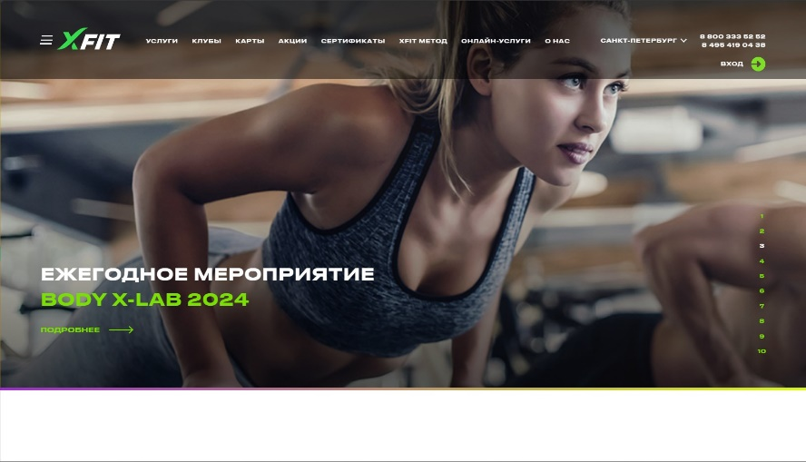 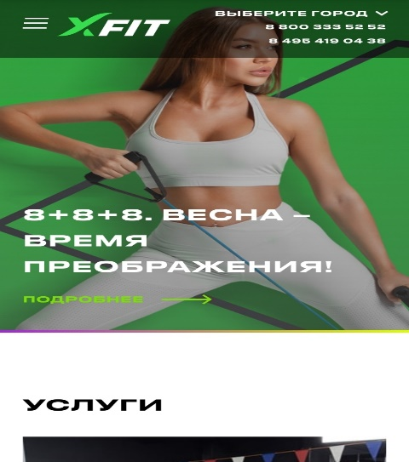

а б

а – Desktop версия, б – Mobile версия

Рисунок 1.1 – Главная страница «Xfit.ru»

Главная страница содержит много информации, что может сбить пользователя. Отсутствие полосы прокрутки также может затруднить просмотр всего контента. Но в тоже время.

Адаптивная версия веб-сайта хорошо перестраивается при изменении размера экрана. а сайте подробно описаны услуги фитнес-центра. Пользователи могут узнать о тренировках, инструкторах и групповых занятиях. На сайте есть актуальное расписание занятий, что позволяет посетителям планировать свои тренировки.

На сайте есть актуальное расписание занятий, что позволяет посетителям планировать свои тренировки. Пользователи могут задавать вопросы и оставлять отзывы через форму обратной связи.

Сайт занимает хорошие позиции по запросам в поисковой выдаче. Веб-сайт быстро загружается, что важно для удобства пользователей.

В футере представлена контактная информация и ссылки на социальные сети.

Адаптивная версия веб-сайта хорошо перестраивается при изменении размера экрана.

### 

### **1.1.2 Анализ веб-сайта «fitness-club.by»**

Сайт «fitness-club.by» представляет собой сети фитнес-центров Lifestyle. Сайт предоставляет обширную информацию о предлагаемых услугах, включая тренажерный зал, групповые фитнес-программы, персональные тренировки, коррекционный тренинг, биоимпедансный анализ и другие. Header не закреплен, и доступен в любой части веб-сайта. В футере находится контактная информация, ссылки на социальные сети. Из достоинств можно выделить хорошую информационную наполненность веб-сайта, который представлен на рис. 1.2.

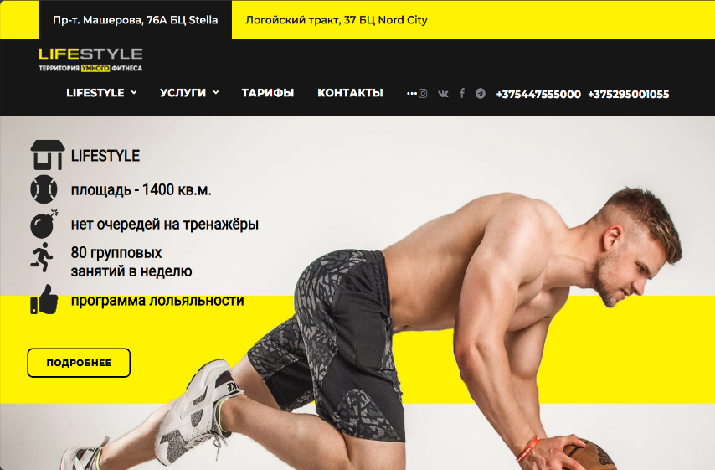 

а б

а – Desktop версия, б – Mobile версия

Рисунок 1.2 – Главная страница «LifeStyle»

Среди недостатков можно подчеркнуть недостаточно хорошую адаптивность под Mobile версию и надоедающую рекламу по центру экрана и выплывающее окно с онлайн помощью на веб-сайте.

## **1.2 Техническое задание**

Веб-сайт «PeakMotion» является средством для получения профессиональных консультаций и помощи для поддержания в тонусе как своего тела, так и духа. Получения информации о данной компании и наблюдения за ней.

Главной целью разрабатываемого веб-сайта является привлечение клиентов и предоставление информации о занятиях и курсах. На сайте должна быть только полезная информация. Веб-сайт должен иметь простой и минималистичный дизайн, чтобы пользователю было удобно им пользоваться.

Принято решение сделать 4 страниц: главная, регистрация, вход и расписание.

На главной странице будет размещена информация о видах тренировок, видах услуг, блог с цитатами, информация о профессиональном тренере. Вся информация будет равномерно распределена по всей странице.

На странице регистрации будет минималистичное окно с вводом почты, имени, логина, пароля.

На странице входа будет также минималистичное окно с требованием к пользователю ввести логин и пароль.

На странице расписание будет размещено расписание занятий и их место проведение.

В хедере будет размещен логотип и навигационное меню.

Футер будет содержать некоторые элементы навигации по сайту, контактную информацию, расписание работы, подписку на рассылку, а также ссылки на социальные сети.

## **1.3. Выбор средств реализации программного продукт**

Для реализации использовались следующие языки: HTML, CSS/SСSS, XML.

Для управления элементами DOM и работы с данными был использован JavaScript. Структура веб-сайта сделана с помощью языка разметки HTML, дизайн веб-сайта оформлен с помощью CSS. В XML формате хранятся данные расписания занятий.

Курсовой проект выполняется в редакторе кода Visual Studio Code. VS Code значительно упрощает разработку, тестирование продукта, а также предоставляют разработчику большой функционал и дополнительные расширения.

## **1.4. Выводы**

Основным программным продуктом данного курсового проекта является полноценный веб-сайт, основная задача которого – предоставлять полноценный и кратчайший доступ к информации, которая будет размещена на нем в сети Интернет. Данный веб-сайт должен иметь понятную структуру, читабельный текст и соответствующий тематике дизайн.

# **2. Проектирование страниц веб-сайта**

## **2.1. Выбор способа верстки**

Способом версткиданного веб-сайта является grid вёрстка. С помощью grid-верстки можно легко определять расположение элементов на сайте как в строках, так и в столбцах. Это позволяет создавать сложные макеты и управлять распределением контента.

Grid-сетка хорошо подходит для создания адаптивных макетов, которые могут легко адаптироваться к различным размерам экранов устройств, начиная от больших настольных мониторов до мобильных устройств.

Прототип представлен в приложении А.

## **2.2. Выборы стилевого оформления**

При создании макета были использованы следующие стили: разный и органичный фон для веб-сайта, смесь эстетичного и приятного. Макет выполнен в стиле минимализма, так как это современно и удобно.

Фоном веб-сайта являются различные изображения и залитый сплошным цветом, в том числе геометрические фигуры. Каждая страница веб-сайта пронизана одной тематикой, схожими элементами и деталями.

Используемая палитра цветов: #453B3A, #EBBFB5, #714A3A, #B7755D.

Макет представлен в приложении Б

## **2.3. Выбор шрифтового оформления**

В проекте используется только один шрифт Montserrat. Использование только одного шрифта обеспечивает единый стиль и консистентность визуального оформления веб-сайта. Это помогает создать узнаваемый и профессиональный облик веб-проекта.

Использование только одного шрифта может уменьшить размер файлов, которые нужно загрузить для отображения вашего веб-сайта, что может ускорить время загрузки страницы.

## **2.4. Разработка логотипа**

За основу логотипа пошло название торговой марки «PeakMotion», а также иконка горы, приходящей из названия, был использован цвет #EBBFB5, как и стилевое оформление веб-сайта. Сам логотип был создан в программе Adobe Illustrator.



Рис. 2.1 – Логотип «PeakMotion»

## **2.5. Разработка пользовательских элементов**

Для удобного передвижения по странице осуществлены ссылки в виде горизонтального меню для компьютеров (рис. 2.2) и выпадающее меню для мобильных устройств (рис. 2.3). Помимо этого, в header расположена кнопка регистрации, переводящая пользователя на соответствующую страницу.



Рис. 2.2 – Навигационное меню для компьютеров



Рис. 2.3 – Навигационное меню для мобильных устройств

## **2.6. Разработки спецэффектов**

Было решено реализовать несколько интересных элементов, включая бургер-меню и плавные анимации при наведении на ссылки, кнопки и некоторые блоки. Особенно выделяется плавная смена цвета как фона, так и шрифта при наведении курсора мыши.

Этот эффект создает приятное визуальное впечатление и делает интерфейс более привлекательным для пользователя. Плавные анимации при наведении добавляют элемент интерактивности и динамизма, что может привлечь внимание к ключевым элементам сайта, таким как ссылки и кнопки.

## **2.7. Выводы**

На данном этапе был создан макеты страниц веб-сайта, которые демонстрируют визуальное решение и значительно облегчают верстку веб-сайта. Было продумано расположение элементов на страницах (навигационного меню, логотипа, основного контента каждой страницы, расположение картинок, подвала веб-сайта). Было подобрано стилевое оформление веб-сайта: основная цветовая гамма, шрифтовое оформление, элементы пользовательского интерфейса, а также эффекты и переходы.

**3. Реализация структуры веб-сайта**

**3.1 Структура HTML-документа**

Хорошая структура HTML-документа имеет большое значение для эффективной работы веб-сайта.

Тег <head> предназначен для подключения метаданных и других информационных элементов, которые не отображаются непосредственно на веб-странице. С помощью него можно подключить стили для веб-страницы, указать заголовок веб-страницы, подключить шрифты и т.д.

Основное содержимое веб-страницы размещено в теге <body>, в который включены некоторые семантические теги, такие как <header>, <main>, <nav>, <footer>. Данные теги предназначены для лучшего восприятия программами веб-страницы. С помощью тега <nav> было создано навигационное меню, представленное в листинге 3.1.

|  |
| --- |
| <nav class="navbar" data-navbar>  <button class="nav-toggle-btn" aria-label="close menu" data-nav-toggler>  <img src="./assets/images/cross-small-svgrepo-com.svg" width="50px">  </button>  <ul class="navbar-list">  <li class="navbar-item">  <a href="#home" class="navbar-link" data-nav-link>Начало</a>  </li>  <li class="navbar-item">  <a href="#about" class="navbar-link" data-nav-link>О нас</a>  </li>  <li class="navbar-item">  <a href="#course" class="navbar-link" data-nav-link>Услуги</a>  </li>  <li class="navbar-item">  <a href="#blog" class="navbar-link" data-nav-link>Блог</a>  </li>  </ul>  </nav> |

Листинг 3.1 – Навигационное меню

В теге <footer> размещена контактная информация, политика конфиденциальности, полезные ссылки, а также режим работы. Основная информация систематически организована с использованием контейнерных элементов <div>.

**3.2 Добавление таблиц стилей SCSS и CSS**

Для определения стилей для элементов веб-страниц было использовано внешнее подключение, которое осуществлялось с помощью тега <link>. Стили были написаны на препроцессоре CSS, так как он упрощает работу при создании таблиц стилей, расширяет возможности. Препроцессор CSS (Cascading Style Sheets) - это инструмент, который позволяет разработчикам писать CSS более эффективно и продуктивно, добавляя дополнительные функции и возможности к языку CSS. SCSS (Sassy CSS) является одним из наиболее популярных препроцессоров CSS. Препроцессоры позволяют определять переменные для значений, таких как цвета, размеры шрифтов, отступы что и было использовано в проекте. Это делает код более гибким и управляемым. Такой метод позволяет улучшить читаемость кода и легко вносить изменения в стили веб-сайта.

Внешнее подключение стилей для главной веб-страницы представлено в листинге 3.2.

|  |
| --- |
| <link rel="stylesheet" href="./assets/css/style.css"> |

Листинг 3.2 – Внешнее подключение стилей на главной странице

С помощью SCSS проект улучшает организацию и эффективность своих стилей. Внедрение переменных для цветов, шрифтов, отступов и других значений упрощает процесс изменения и поддержки стилей, обеспечивая их единообразие и легкость внесения корректировок. Миксины позволяют создавать повторно используемые структуры стилей, ускоряя разработку и снижая количество дублирования кода. Все это вместе позволяет проекту эффективно создавать и поддерживать стили, сэкономив время и ресурсы.

Фрагменты SCSS файла с использованием миксинов и переменных представлен в листинге 3.3.

|  |
| --- |
| @mixin flex-center {  display: flex;  justify-content: center;  align-items: center;  $peach: #F0775B;  $brown1: #B7755D;  } |

Листинг 3.3 – Использование миксинов и переменных в SCSS

**3.3 Использование стандартов XML (SVG)**

Для создания изображения логотипа веб-страницы, а также многочисленных иконок на главное странице был применен формат SVG (масштабируемой векторной графики). Этот формат обеспечивает высокое качество отображения изображений даже при изменении их размера. Использование формата SVG позволяет графическим элементам на веб-странице сохранять четкость и детализацию при любом масштабе. В отличие от растровых форматов, таких как JPEG или PNG, где изображение состоит из отдельных пикселей, SVG использует математические описания фигур и линий, что позволяет масштабировать изображение без потери качества. Реализация изображения на странице представлена в листинге 3.4.

|  |
| --- |
| <?xml version="1.0" encoding="utf-8"?>  <svg width="800px" height="800px" viewBox="0 0 24 24" fill="none" xmlns="http://www.w3.org/2000/svg">  <path d="M5 15L10 9.84985C10.2563 9.57616 10.566 9.35814 10.9101 9.20898C11.2541 9.05983 11.625 8.98291 12 8.98291C12.375 8.98291 12.7459 9.05983 13.0899 9.20898C13.434 9.35814 13.7437 9.57616 14 9.84985L19 15" stroke="#000000" stroke-width="1.5" stroke-linecap="round" stroke-linejoin="round"/>  </svg> |

Листинг 3.4 – Пример использования SVG

Данные о расписании удобно хранить XML-документе, так как оно не имеет сложной структуры, а имеет большой объём однотипных данных. Для размещения их на странице был использован JavaScript. Фрагмент кода хранения данных в формате XML представлен ниже.

|  |
| --- |
| <?xml version="1.0" encoding="UTF-8"?>  <schedule>  <day name="Понедельник">  <event>  <time>09:20-10:401(1-ый Зал)</time>  <course>Бокс</course>  <instructor>Гринев Евгений Александрович</instructor>  </event>  <event>  <time>11:00-12:20(1-ый Зал)</time>  <course>Самбо</course>  <instructor>Щекутков Александр Юрьевич</instructor>  </event>  </day> |

Листинг 3.5 – XML-документ

**3.4 Управление элементами DOM**

Для управления элементами DOM использован JavaScript. Он позволяет добавлять динамичность и интерактивность на веб-страницы, что делает их более привлекательными и удобными для пользования. Листинг фрагмента кода для размещения данных, хранящихся в XML-формате представлен ниже.

|  |
| --- |
| $(document).ready(function () {  $.ajax({  type: "GET",  url: "timetable.xml",  dataType: "xml",  success: function (xml) {  $(xml).find('day').each(function () {  var dayName = $(this).attr('name');  var daySchedule = '<div class="day"><h2>' + dayName + '</h2>';  $(this).find('event').each(function () {  var time = $(this).find('time').text();  var course = $(this).find('course').text();  var instructor = $(this).find('instructor').text();  daySchedule += '<div class="event"><strong>' + time + '</strong>:' + '<p>' + course + '(' + instructor + ')</p></div>';  });  daySchedule += '</div>';  $('#schedule-container').append(daySchedule);  });  },  error: function () {  $('#schedule-container').html('Ошибка загрузки расписания.');  }  });  }); |

Листинг 3.6 – Фрагмент кода JavaScript

**3.5 Вывод**

В ходе выполнения проекта была завершена реализация основной структуры веб-сайта, определенной на начальном этапе. Все элементы веб-сайта были размещены в соответствии с их назначением и расположением на странице. Были также успешно подключены соответствующие стили и применены спецэффекты, что сделало внешний вид веб-сайта более привлекательным и функциональным.

**4. Тестирование веб-сайта**

**4.1 Адаптивный дизайн веб-сайта**

В процессе разработки был применен адаптивный дизайн для обеспечения оптимального отображения веб-сайта на различных устройствах. Независимо от того, используется ли мобильный телефон, планшет или компьютер, была разработана версия веб-сайта, которая автоматически адаптируется под размеры и характеристики экрана, обеспечивая приятное и удобное взаимодействие с контентом.

Для реализации адаптивности использовалась технология grid. Медиа-запросы применялись для определения стиля, соответствующего характеристикам устройства. Кроме того, размеры многих элементов были указаны в относительных единицах измерения, что способствовало их корректному расположению и размеру. На рисунках 4.1, 4.2 показано, как будет выглядеть страница брендов на компьютере и телефоне соответственно. В листинге 4.1 представлен медиа-запрос для определения стиля на странице авторизации который применяется только для устройств, поддерживающих экраны, и при этом ширина экрана не превышает 600 пикселей.

|  |
| --- |
| @media only screen and (max-width: 600px) {  .login_box {  top: 30%;  width: 90%;  height: 55%;  max-width: 400px;  margin: 10% auto;  } |

Листинг 4.1 – Пример использования медиа-запросов

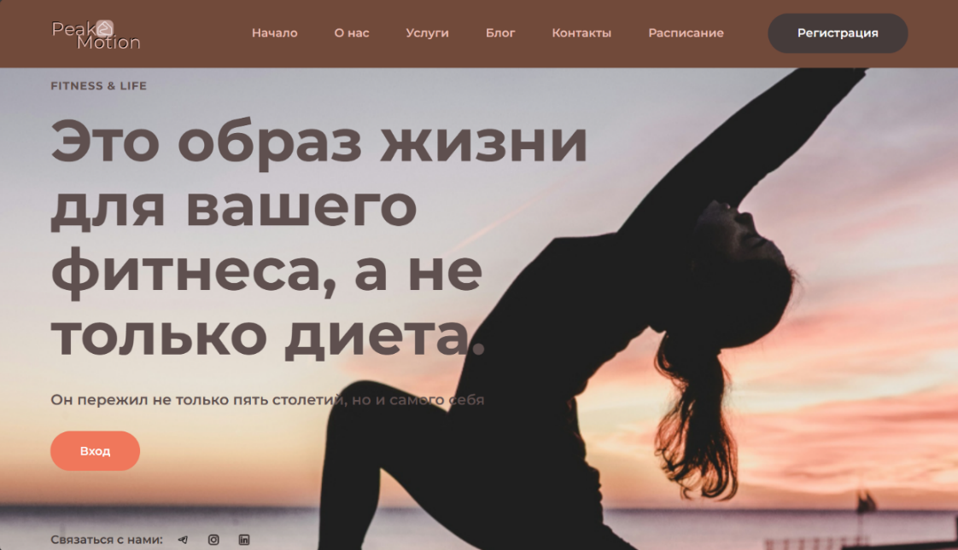

Рисунок 4.1 – Вид страницы на компьютере

Рисунок 4.2 – Вид страницы на телефоне

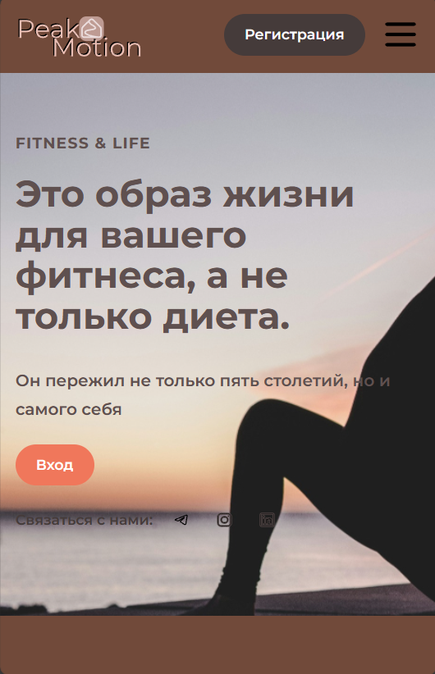

**4.2 Кроссбраузерность веб-сайта**

На данном этапе веб-сайт был протестирован на разных браузерах. Примеры корректного отображения веб-сайта в браузерах Microsoft Edge, Mozilla Firefox и Google Chrome представлены на соответствующих рисунках 4.3, 4.4 и 4.5.

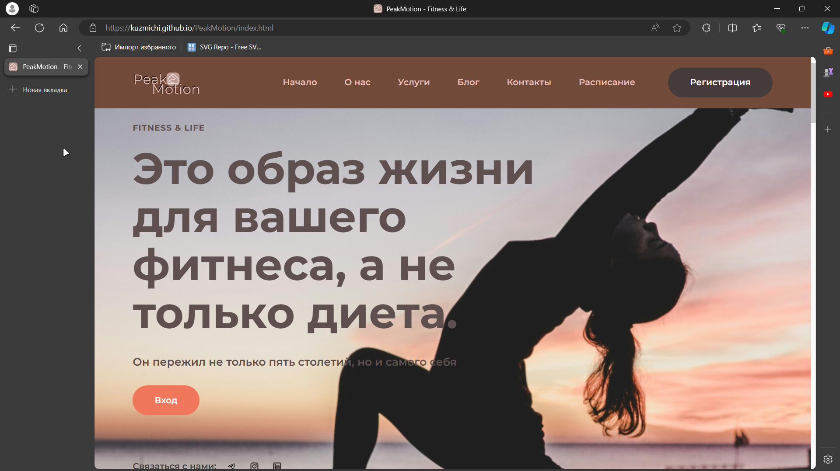

Рисунок 4.3 – Веб-сайт в браузере Microsoft Edge

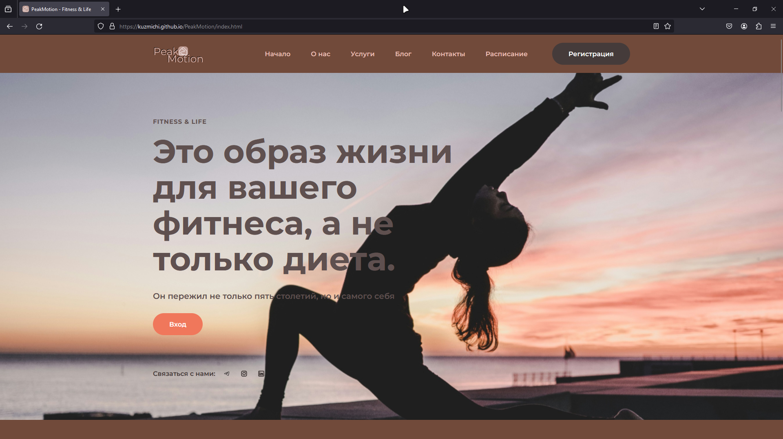

Рисунок 4.4 – Веб-сайт в браузере Microsoft Edge

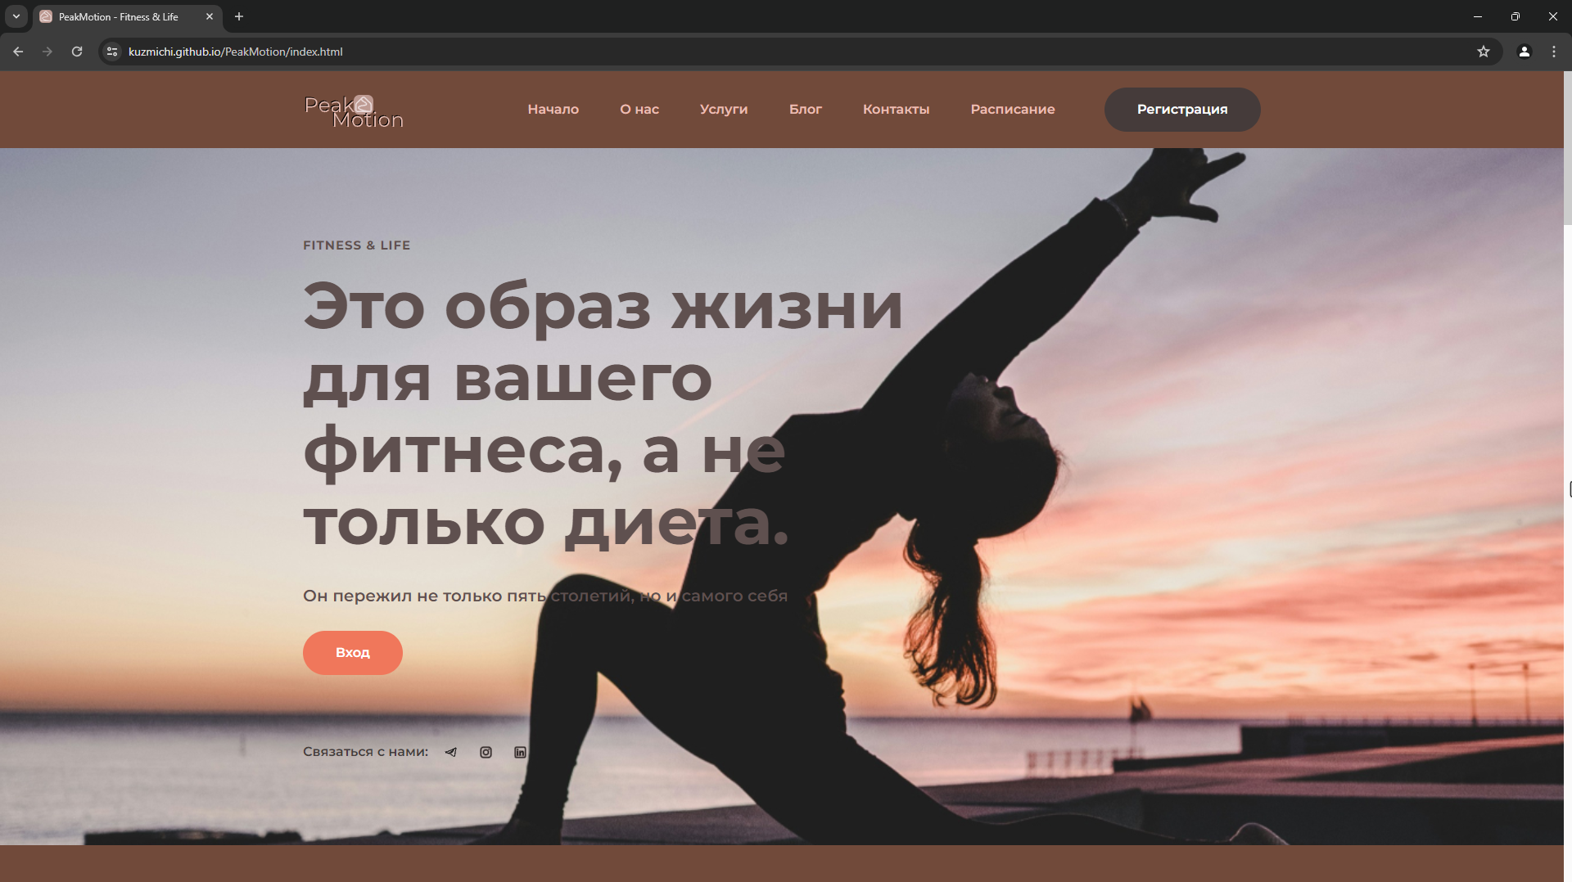

Рисунок 4.5 – Веб-сайт в браузере Google Chrome

**4.3 Руководство пользователя**

Главная страница является точкой входа на веб-сайт и содержит всю информацию, которую хотят донести до пользователя. Вверху страницы располагается горизонтальное навигационное меню в компьютерной версии или выпадающее бургер-меню в мобильной.

Страница входа и регистрации содержит форму для заполнения своих данных.

Страница расписание содержит данные о расписании занятий, месте их прохождении и Ф.И.О тренера/инструктора.

В мобильной версии для открытия навигационного меню нужно нажать на иконку меню-бургера.

В футере расположена подписка на рассылку, полезные ссылки, часы работы, расположение, а также условия пользования, политика конфиденциальности и т.д.

**4.4 Выводы**

На данном этапе было рассмотрено, как сайт ведет себя на разных устройствах и в разных браузерах. Так же создано руководство пользователя, где кратко описано, как взаимодействовать с сайтом.

**Заключение**

В итоге работы над курсовым проектом был создан веб-ресурс для фитнес-клуба, отвечающий всем требованиям. Процесс разработки включал несколько этапов, начиная с анализа аналогичных сайтов.

Подобный обзор помог выявить лучшие методики и решения, которые были применены в новом веб-проекте. С учетом этих выводов были выбраны наиболее подходящие решения для структуры, функциональности и внешнего вида.

Для создания веб-сайта был выбран метод верстки, который обеспечивает гибкость. Это позволяет ресурсу корректно отображаться на разных устройствах, включая компьютеры, планшеты и мобильные телефоны. Кроме того, веб-ресурс был разработан с учетом кроссбраузерности, что гарантирует его правильную работу в различных веб-браузерах, таких как Chrome, Firefox, Microsoft Edge и другие популярные браузеры.

После завершения разработки веб-сайта было проведено тестирование. Это включало проверку функциональности каждого элемента и взаимодействия на сайте, а также исправление возможных ошибок и неполадок.

Для удобства пользователей было создано руководство пользователя, содержащее информацию о возможностях веб-сайта и инструкции по его использованию. Это руководство помогает пользователям быстрее освоиться с интерфейсом и функциональностью веб-сайта, что удовлетворяет их потребности.

В итоге созданный веб-ресурс для фитнес-клуба объединил в себе анализ, разработку и тестирование, чтобы предоставить пользователям удобное и функциональное средство для просмотра, приобретения и записи на курсы и тренировки.

Ссылка на GitHub репозиторий и сам веб-сайтом:

https://github.com/kuzmichi/PeakMotion

https://kuzmichi.github.io/PeakMotion

**Список использованных литературных источников**

1. CSS [Электронный ресурс]. – Режим доступа: http://htmlbook.ru/css. – Дата доступа: 25.02.2024.

2. JavaScript [Электронный ресурс]. – Режим доступа: https://developer.mozilla.org/ru/docs/Web/JavaScript. – Дата доступа: 28.02.2024.

3. Bootstrap [Электронный ресурс]. – Режим доступа: https://getbootstrap.com/. – Дата доступа: 01.03.20243.

4. Flexbox [Электронный ресурс]. – Режим доступа: https://css-tricks.com/snippets/css/a-guide-to-flexbox/. – Дата доступа: 10.03.2024.

5. CSS Grid [Электронный ресурс]. – Режим доступа: https://css-tricks.com/snippets/css/complete-guide-grid/. – Дата доступа: 11.03.2024.

6. Документация по Figma [Электронный ресурс]. — Режим доступа: https://help.figma.com. – Дата доступа: 11.03.2024.

**ПРИЛОЖЕНИЕ A**

**Прототипы веб-страниц**

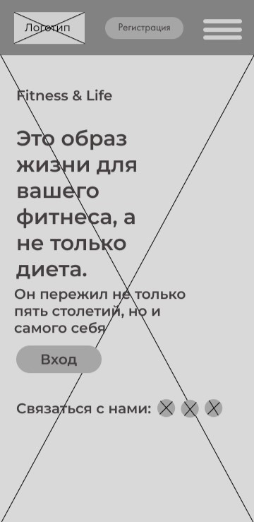

Рисунки (1-4) – прототипы мобильной версии главной страницы (1 часть)

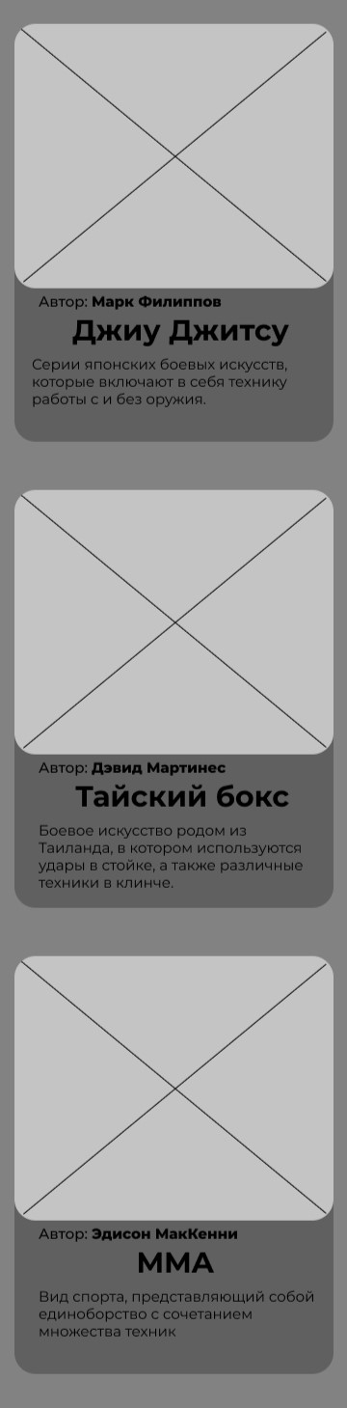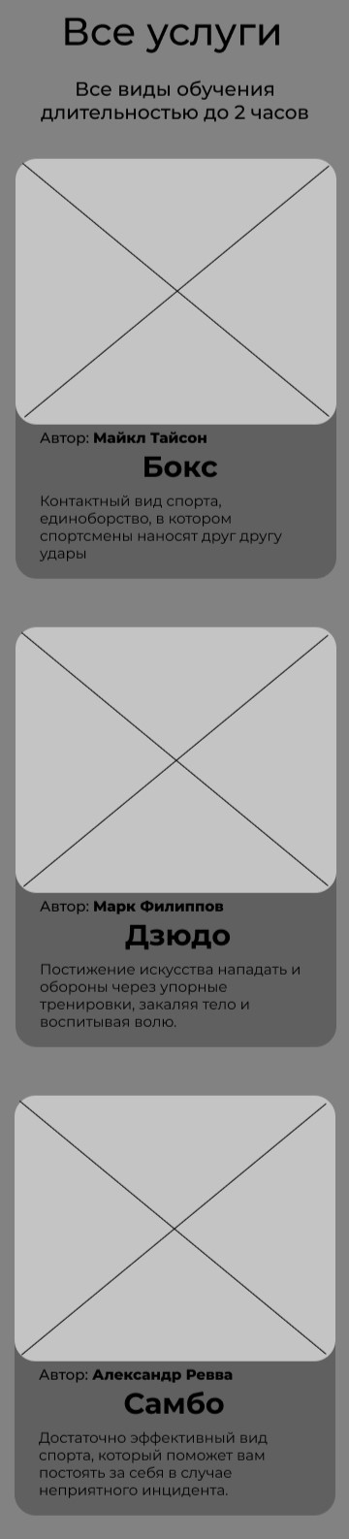

Рисунки (5-7) – прототипы мобильной версии главной страницы (2 часть)

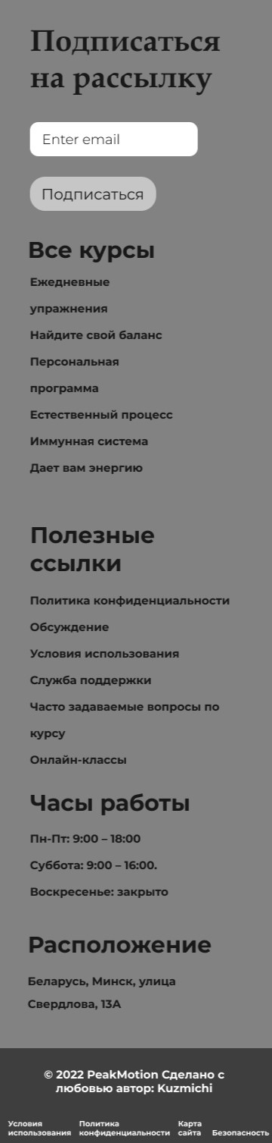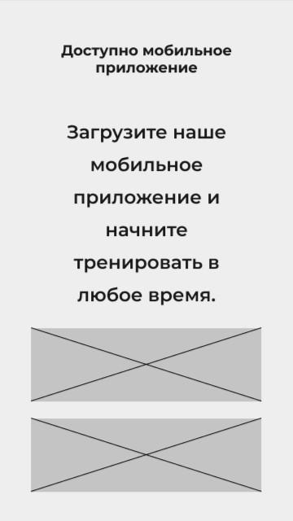

Рисунки (8-9) – прототипы мобильной версии главной страницы (3 часть)

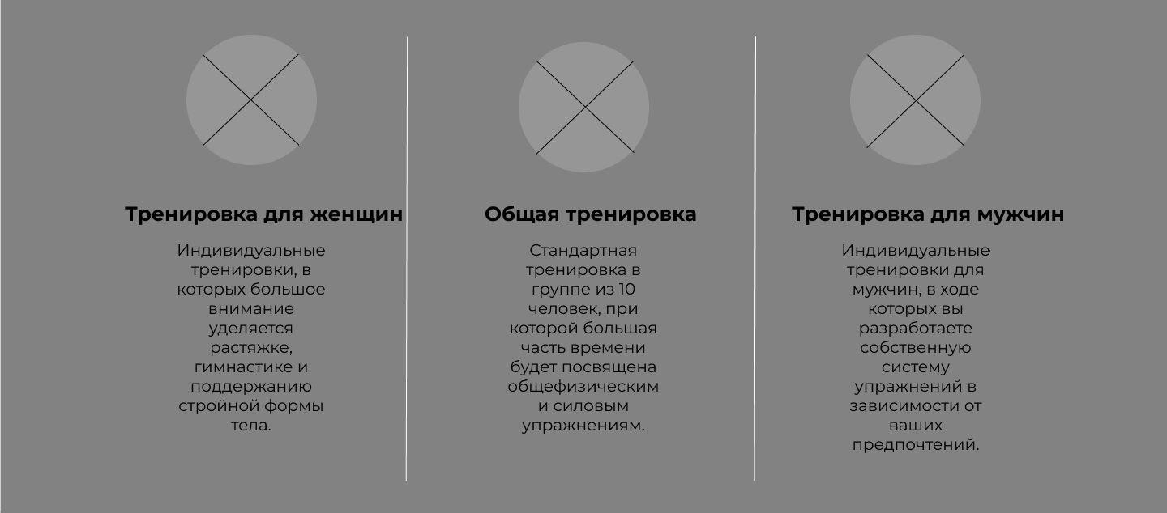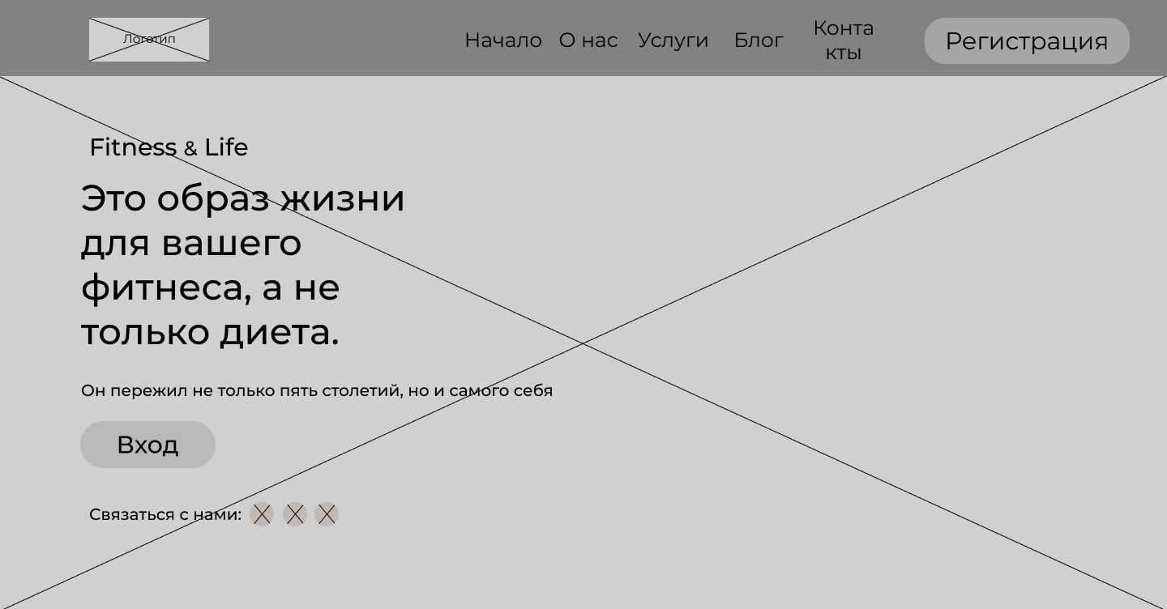

Рисунок 10 – прототип компьютерной версии главной страницы (1 часть)

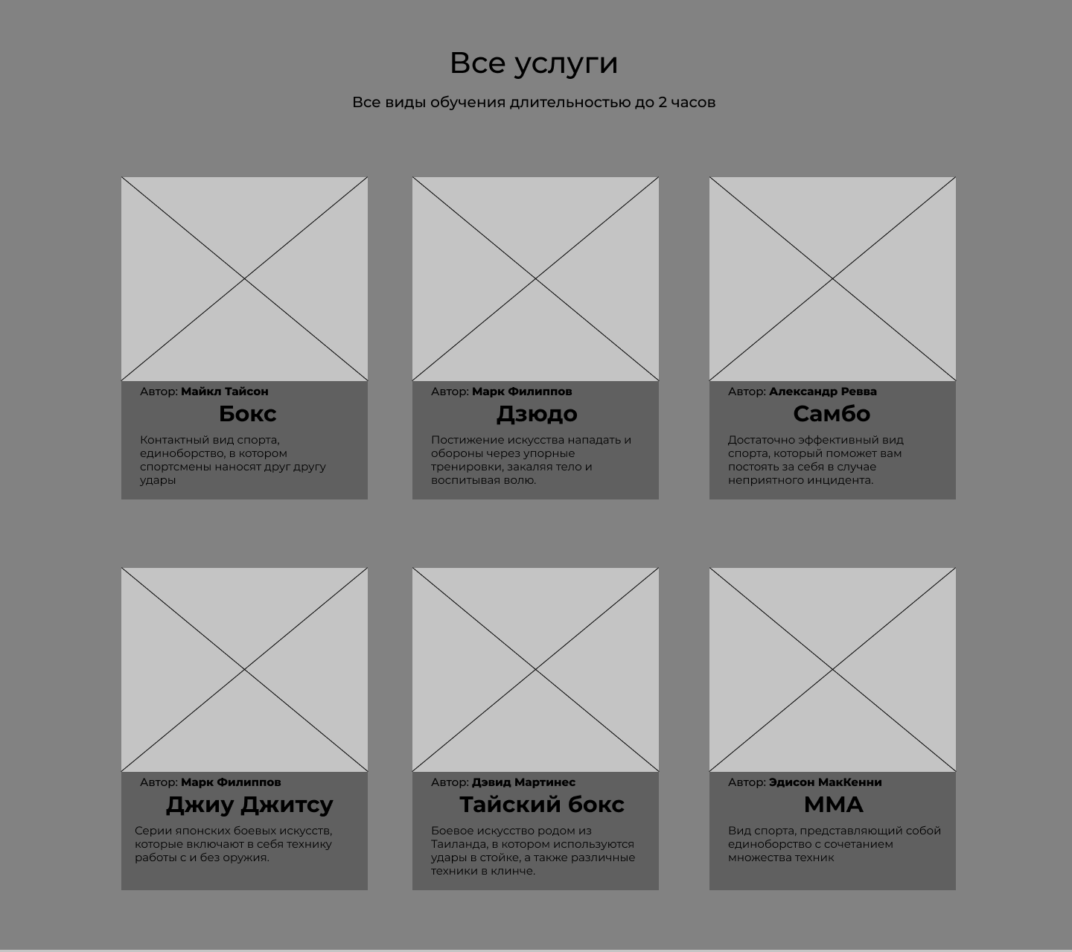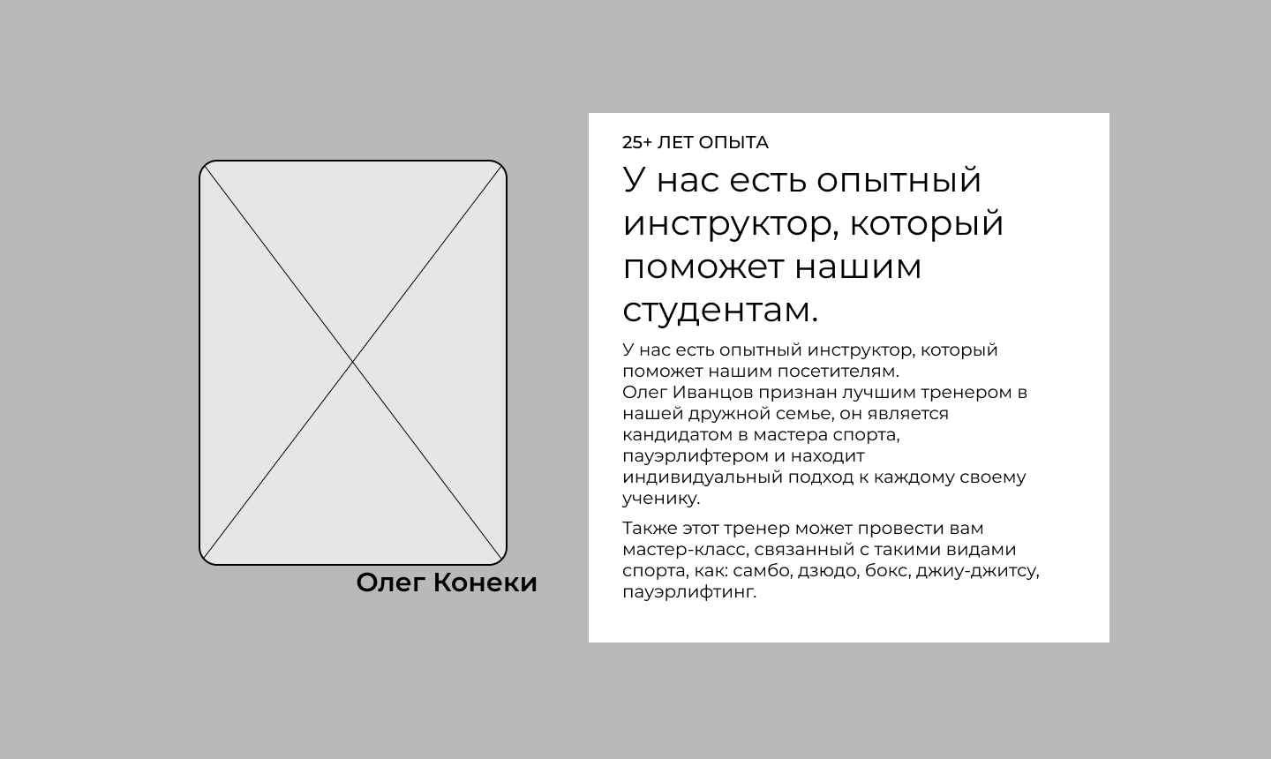

Рисунок 11 – прототип компьютерной версии главной страницы (2 часть)

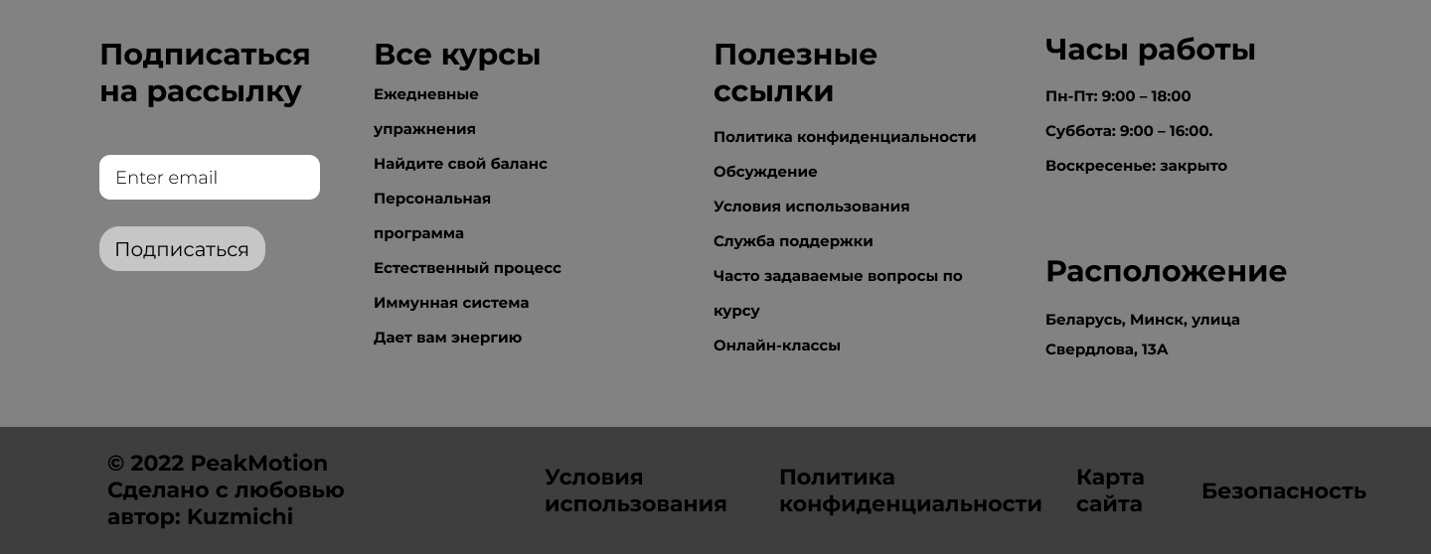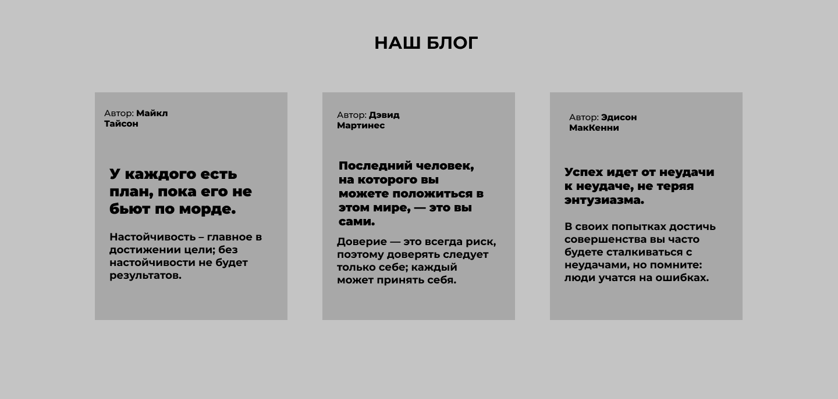

Рисунок 12 – прототип компьютерной версии главной страницы (3 часть)

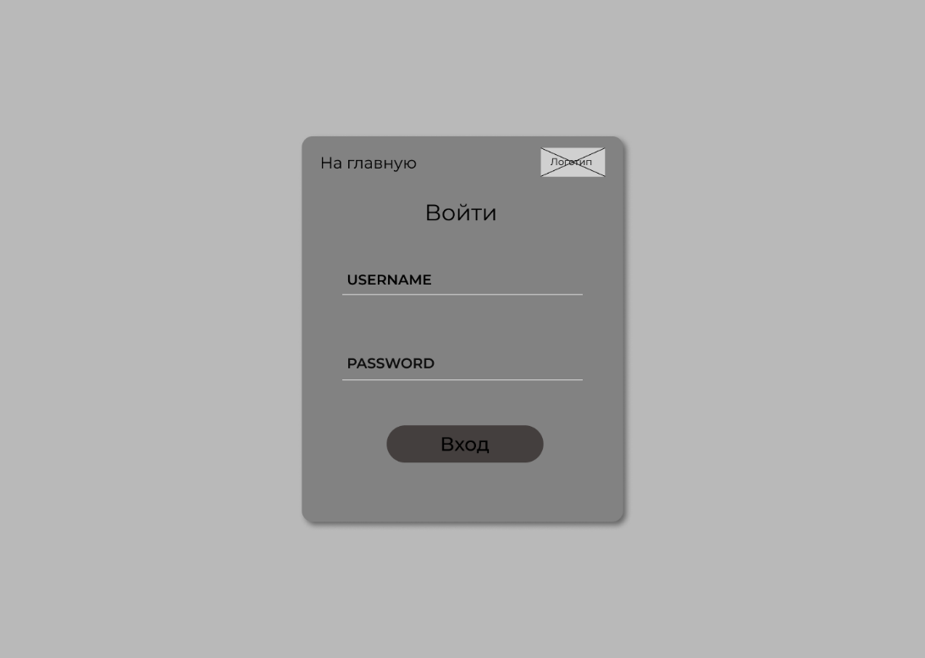

Рисунок 13 – прототип страницы входа

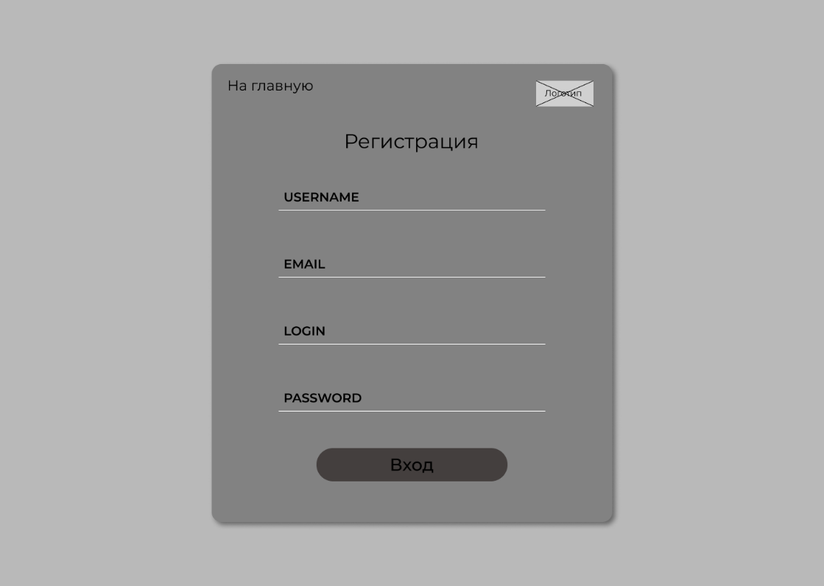

Рисунок 14 – прототип страницы регистрации

**ПРИЛОЖЕНИЕ Б**

**Макеты веб-страниц**

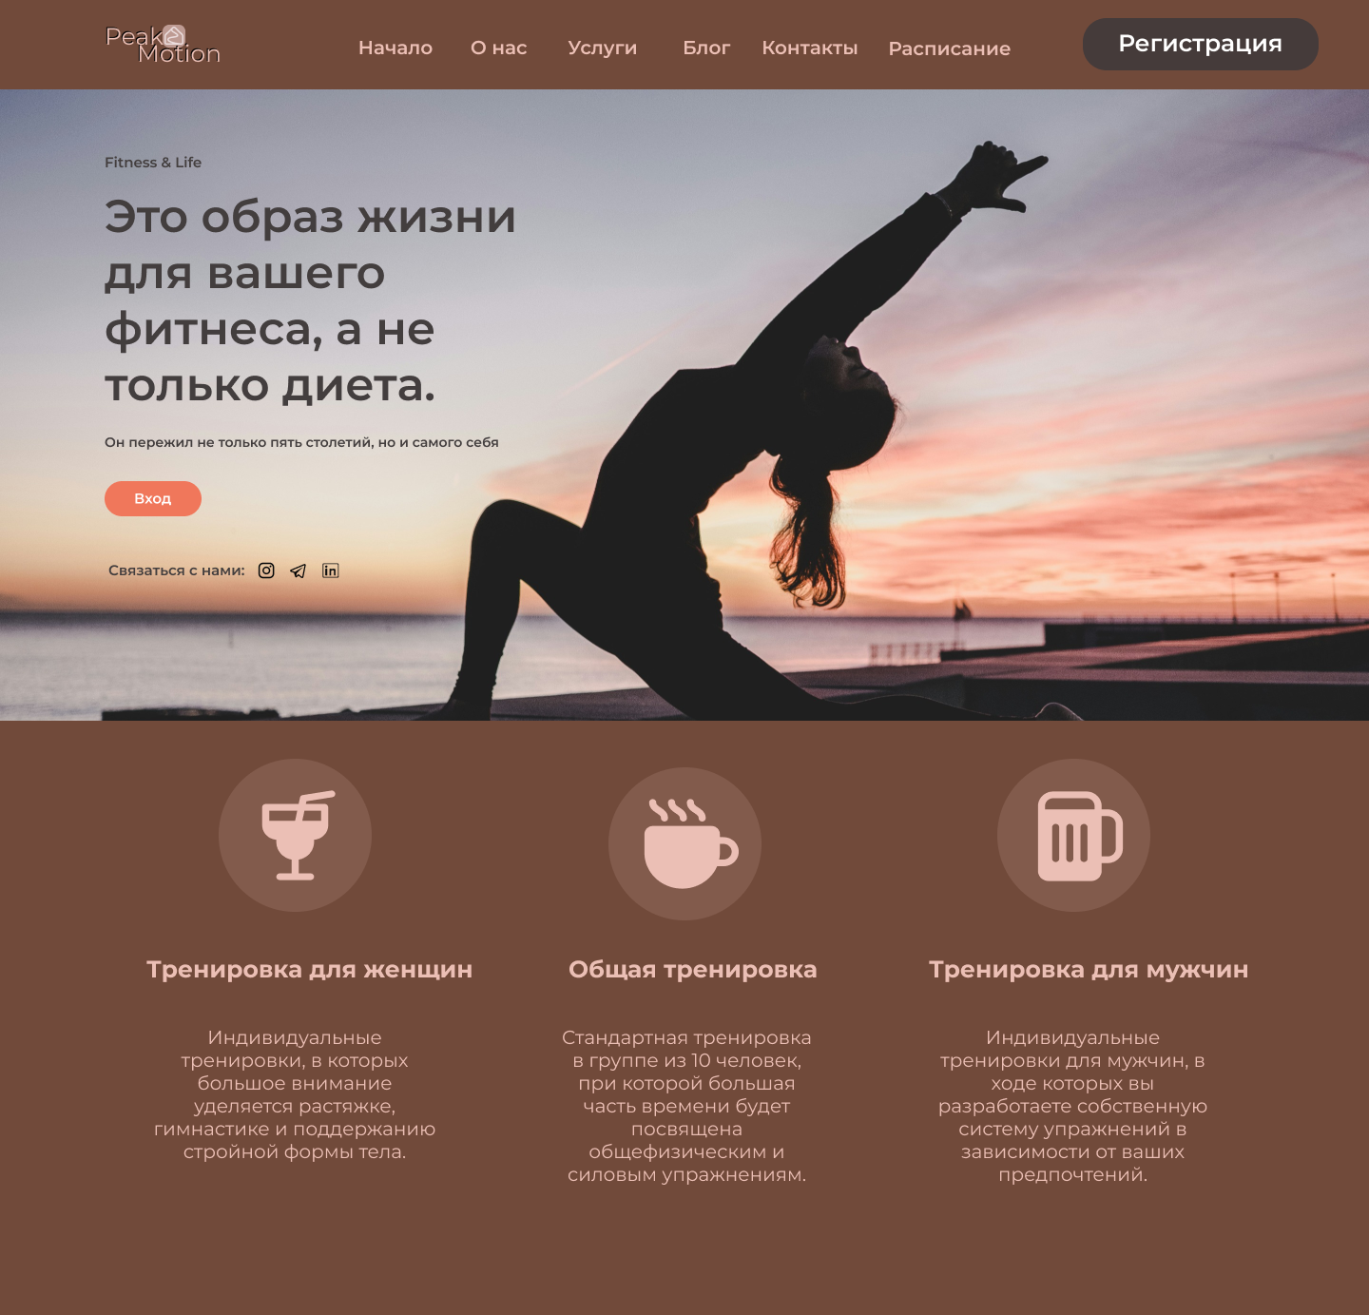

Рисунок 1 – макет главной страницы (1 часть)

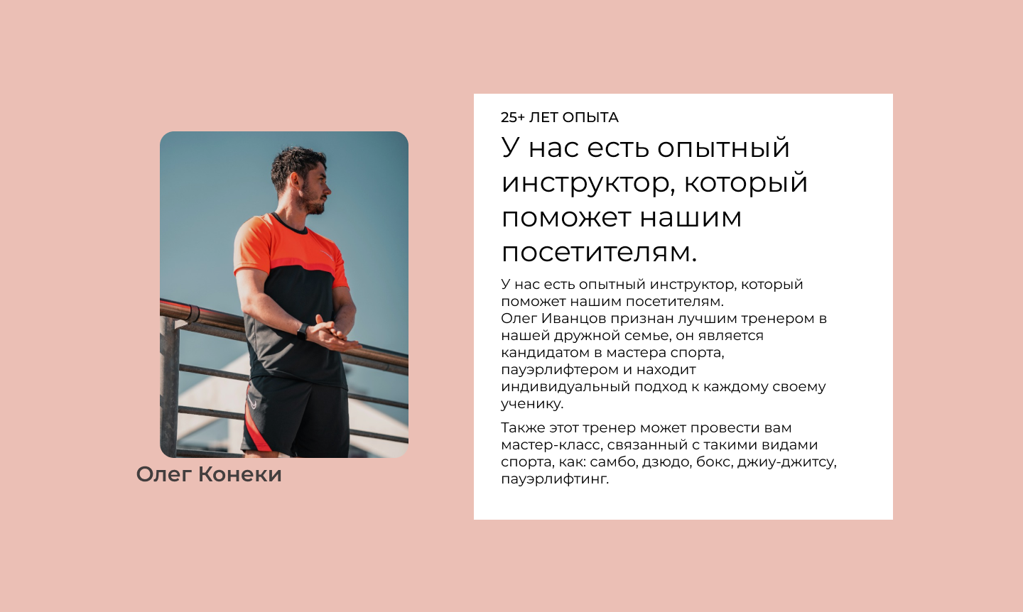

Рисунок 2 – макет главной страницы (2 часть)

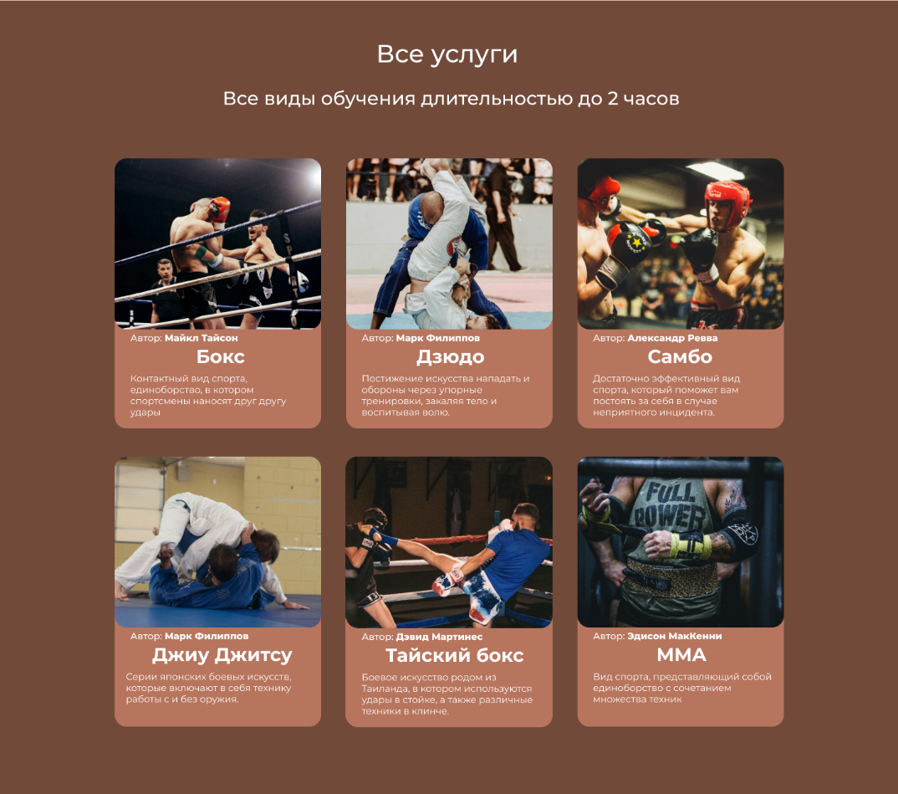

Рисунок 3 – макет главной страницы (3 часть)

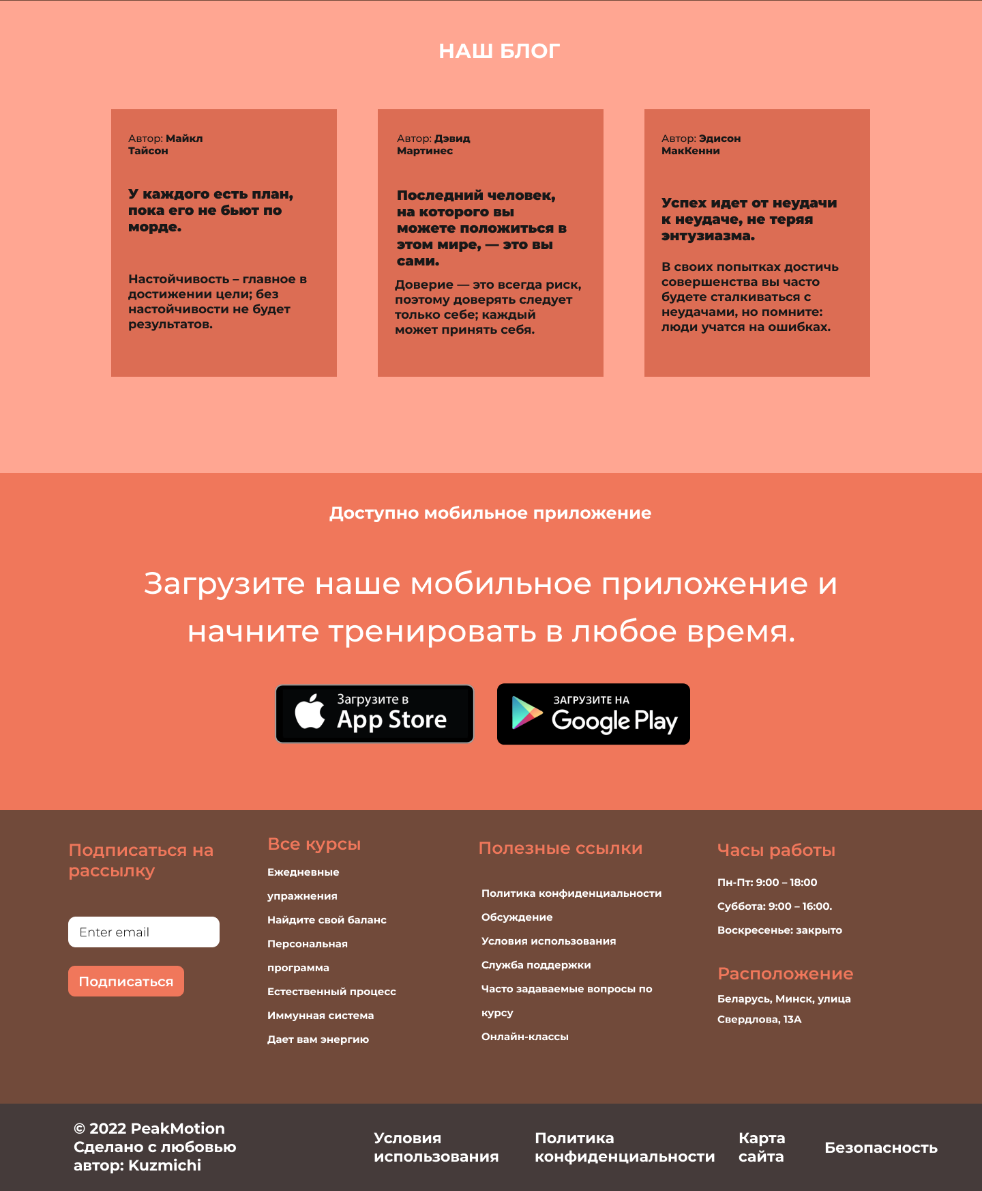

Рисунок 4 – макет главной страницы (4 часть)

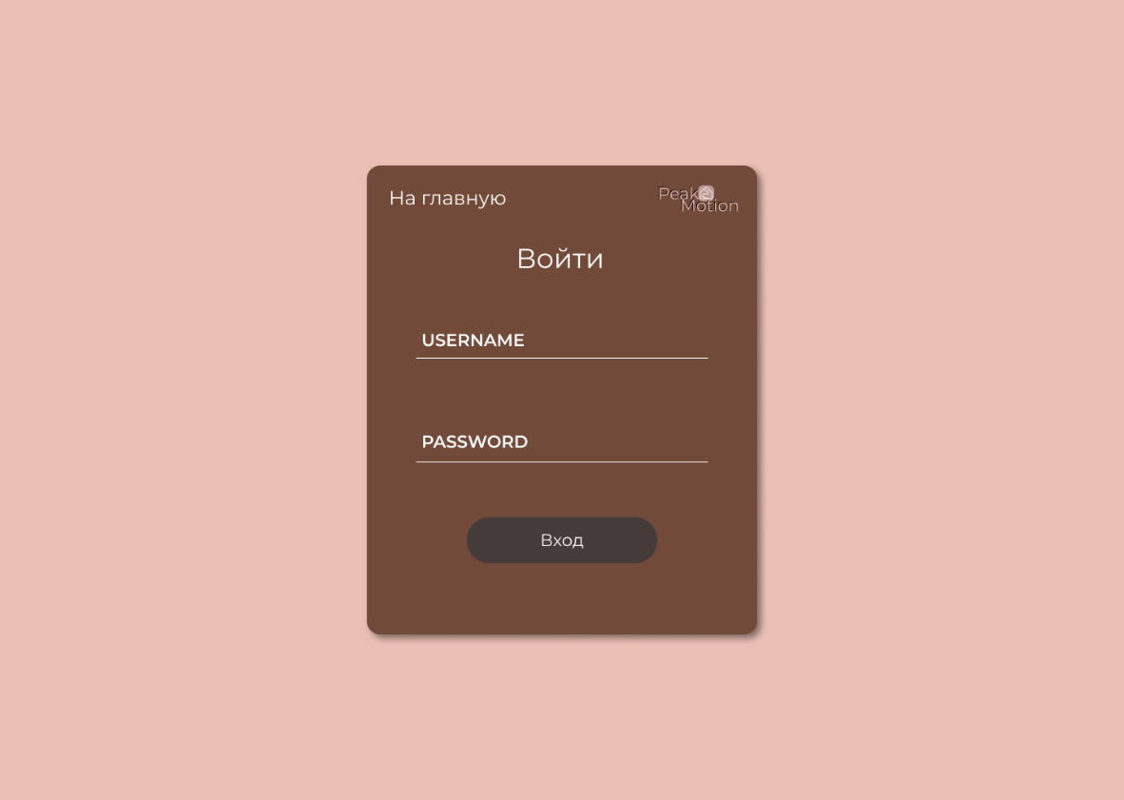 Рисунок 5 – макет страницы входа

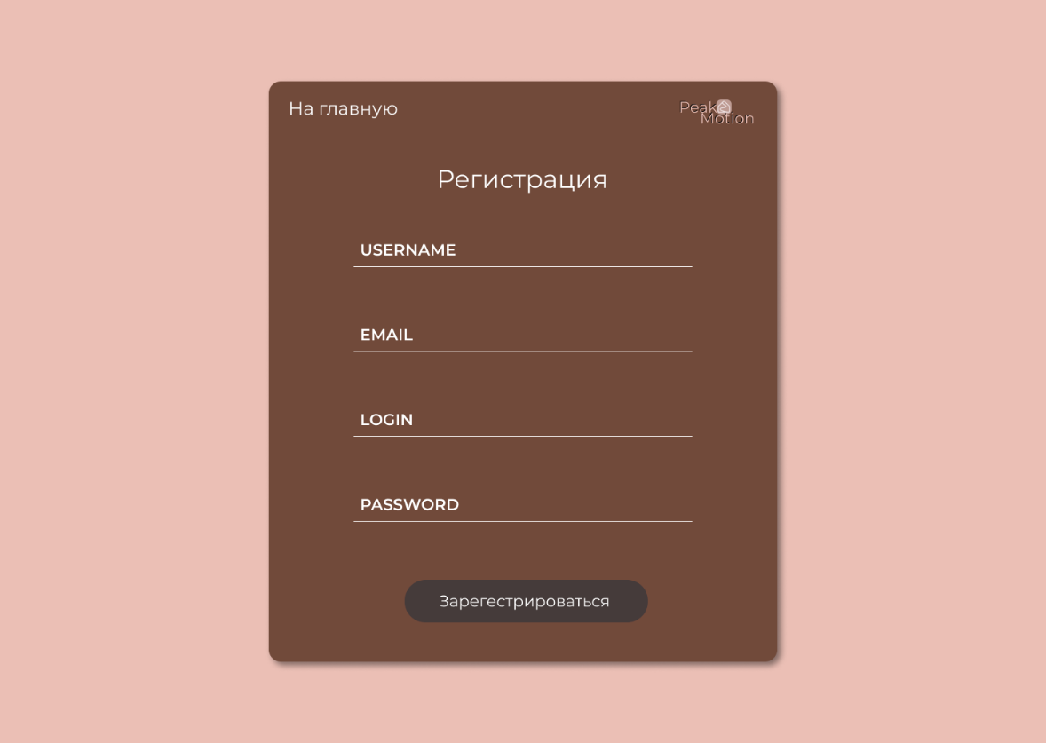

Рисунок 6 – макет страницы регистрации

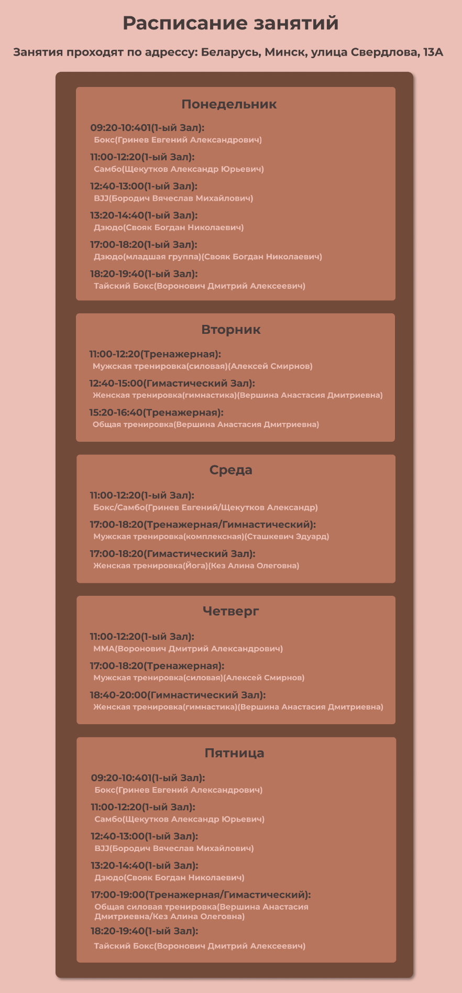Рисунок 7 – макет страницы с расписанием

**ПРИЛОЖЕНИЕ В**

**Листинг НТML-документа**

|  |
| --- |
| <!DOCTYPE html>  <html lang="en">  <head>  <meta charset="UTF-8">  <meta http-equiv="X-UA-Compatible" content="IE=edge">  <meta name="viewport" content="width=device-width, initial-scale=1.0">  <title>PeakMotion - Fitness & Life</title>  <link rel="shortcut icon" href="./favicon.png" type="image/x-icon">  <link rel="stylesheet" href="./assets/css/style.css">  <!--  - google font link  -->  <!--  Monserrat  -->  <link rel="preconnect" href="https://fonts.googleapis.com">  <link rel="preconnect" href="https://fonts.gstatic.com" crossorigin>  <link href="https://fonts.googleapis.com/css2?family=Montserrat:ital,wght@0,100..900;1,100..900&display=swap"  rel="stylesheet">  </head>  <body id="top">  <!--  - #HEADER  -->  <header class="header" data-header>  <div class="container">  <a href="#" class="logo">  <img src="./assets/images/Logo.svg" alt="Logo">  </a>  <nav class="navbar" data-navbar>  <button class="nav-toggle-btn" aria-label="close menu" data-nav-toggler>  <img src="./assets/images/cross-small-svgrepo-com.svg" width="50px">  </button>  <ul class="navbar-list">  <li class="navbar-item">  <a href="#home" class="navbar-link" data-nav-link>Начало</a>  </li>  <li class="navbar-item">  <a href="#about" class="navbar-link" data-nav-link>О нас</a>  </li>  <li class="navbar-item">  <a href="#course" class="navbar-link" data-nav-link>Услуги</a>  </li>  <li class="navbar-item">  <a href="#blog" class="navbar-link" data-nav-link>Блог</a>  </li>  <li class="navbar-item">  <a href="#" class="navbar-link" data-nav-link>Контакты</a>  </li>  <li class="navbar-item">  <a href="./assets/xml/timetable.html" target="_blank" class="navbar-link" data-nav-link>Расписание</a>  </li>  </ul>  </nav>  <a href="./registration.html" class="btn btn-primary">Регистрация</a>  <button class="nav-toggle-btn" aria-label="open manu" data-nav-toggler>  <img src="./assets/images/menu-svgrepo-com.svg" width="40px">  </button>  </div>  <div class="overlay" data-nav-toggler data-overlay></div>  </header>  <main>  <article>  <!--  - #HERO  -->  <section class="section hero" aria-label="hero" id="home" data-section  style="background-image: url('./assets/images/banner.jpg')">  <div class="container">  <p class="hero-subtitle">Fitness & life</p>  <h1 class="h1 hero-title">Это образ жизни для вашего фитнеса, а не только диета.</h1>  <p class="hero-text">  Он пережил не только пять столетий, но и самого себя  </p>  <a href="./autorization.html" class="btn btn-secondary">Вход</a>  <div class="social-wrapper">  <p class="social-title">Связаться с нами:</p>  <ul class="social-list">  <li>  <a href="#" class="social-link">  <img src="./assets/images/telegram-svgrepo-com.svg" class="img-link">  </a>  </li>  <li>  <a href="#" class="social-link">  <img src="./assets/images/instagram-svgrepo-com.svg" class="img-link">  </a>  </li>  <li>  <a href="#" class="social-link">  <img src="./assets/images/linkedin-svgrepo-com.svg" class="img-link">  </a>  </li>  </ul>  </div>  </div>  </section>  <!--  - #SERVICE  -->  <section class="section service" aria-label="service" data-section>  <div class="container">  <ul class="grid-list">  <li>  <div class="service-card">  <div class="card-icon">  <img src="./assets/images/Limonad.png" loading="lazy" alt="Women’s Course" class="service-img">  </div>  <h3 class="h3">  <a href="#" class="card-title">Тренировка для женщин</a>  </h3>  <p class="card-text">  Индивидуальные тренировки, в которых большое внимание уделяется растяжке, гимнастике и поддержанию  стройной формы тела.  </p>  </div>  </li>  <li>  <div class="service-card active">  <div class="card-icon">  <img src="./assets/images/Coffe.png" loading="lazy" alt="Basic Course" class="service-img">  </div>  <h3 class="h3">  <a href="#" class="card-title">Общая тренировка</a>  </h3>  <p class="card-text">  Стандартная тренировка в группе из 10 человек, при которой большая часть времени будет посвящена  общефизическим и силовым упражнениям.  </p>  </div>  </li>  <li>  <div class="service-card">  <div class="card-icon">  <img src="./assets/images/Pivo.png" loading="lazy" alt="Men’s Course" class="service-img">  </div>  <h3 class="h3">  <a href="#" class="card-title">Тренировка для мужчин</a>  </h3>  <p class="card-text">  Индивидуальные тренировки для мужчин, в ходе которых вы разработаете собственную систему упражнений в  зависимости от ваших предпочтений.  </p>  </div>  </li>  </ul>  </div>  </section>  <!--  - #ABOUT  -->  <section class="section about" aria-label="about" id="about" data-section>  <div class="container">  <div class="about-banner img-holder">  <img src="./assets/images/Oleg.png" loading="lazy" alt="about banner" class="img-cover">  <p>Олег Конеки</p>  </div>  <div class="about-content">  <p class="section-subtitle">25+ ЛЕТ ОПЫТА</p>  <h2 class="h2 section-title">У нас есть опытный инструктор, который поможет нашим посетителям.</h2>  <p class="section-text">  У нас есть опытный инструктор, который поможет нашим посетителям.  Олег Иванцов признан лучшим тренером в нашей дружной семье, он является кандидатом в мастера спорта,  пауэрлифтером и находит индивидуальный подход к каждому своему ученику.  </p>  <p class="section-text">  Также этот тренер может провести вам мастер-класс, связанный с такими видами спорта, как: самбо, дзюдо,  бокс, джиу-джитсу, пауэрлифтинг.  </p>  </div>  </div>  </section>  <!--  - #COURSE  -->  <section class="section course" aria-label="course" id="course" data-section>  <div class="container">  <div class="title-wrapper">  <p class="section-subtitle">Все услуги</p>  <h2 class="h2 section-title">Все виды обучения длительностью до 2 часов</h2>  </div>  <ul class="grid-list">  <li>  <div class="course-card">  <figure class="card-banner img-holder" style="--width: 350; --height: 300;">  <img src="./assets/images/Box.png" width="350" height="300" loading="lazy" alt="Boxing"  class="img-cover">  </figure>  <div class="card-content">  <p class="card-author">  <a href="#" class="card-link">  Автор: <span class="span">Майкл Тайсон</span>  </a>  </p>  <h3 class="h3">  <a href="#" class="card-title">Бокс</a>  </h3>  <p>Контактный вид спорта, единоборство, в котором спортсмены наносят друг другу удары</p>  </div>  </div>  </li>  <li>  <div class="course-card">  <figure class="card-banner img-holder" style="--width: 350; --height: 300;">  <img src="./assets/images/Dzudo.png" width="350" height="300" loading="lazy" alt="Dzudo"  class="img-cover">  </figure>  <div class="card-content">  <p class="card-author">  <a href="#" class="card-link">  Автор: <span class="span">Марк Филиппов</span>  </a>  </p>  <h3 class="h3">  <a href="#" class="card-title">Дзюдо</a>  </h3>  <p>Постижение искусства нападать и обороны через упорные тренировки, закаляя тело и воспитывая волю.  </p>  </div>  </div>  </li>  <li>  <div class="course-card">  <figure class="card-banner img-holder" style="--width: 350; --height: 300;">  <img src="./assets/images/Sambo.png" width="350" height="300" loading="lazy" alt="Sambo class="  img-cover>  </figure>  <div class="card-content">  <p class="card-author">  <a href="#" class="card-link">  Автор: <span class="span">Александр Ревва</span>  </a>  </p>  <h3 class="h3">  <a href="#" class="card-title">Самбо</a>  </h3>  <p>Достаточно эффективный вид спорта, который поможет вам постоять за себя в случае неприятного  инцидента.</p>  </div>  </div>  </li>  <li>  <div class="course-card">  <figure class="card-banner img-holder" style="--width: 350; --height: 300;">  <img src="./assets/images/BJJ.png" width="350" height="300" loading="lazy" alt="BJJ"  class="img-cover">  </figure>  <div class="card-content">  <p class="card-author">  <a href="#" class="card-link">  Автор: <span class="span">Марк Филиппов</span>  </a>  </p>  <h3 class="h3">  <a href="#" class="card-title">Джиу Джитсу</a>  </h3>  <p>Серии японских боевых искусств, которые включают в себя технику работы с и без оружия.</p>  </div>  </div>  </li>  <li>  <div class="course-card">  <figure class="card-banner img-holder" style="--width: 350; --height: 300;">  <img src="./assets/images/Tao Boxing.png" width="350" height="300" loading="lazy" alt="Tao Bpxing"  class="img-cover">  </figure>  <div class="card-content">  <p class="card-author">  <a href="#" class="card-link">  Автор: <span class="span">Дэвид Мартинес</span>  </a>  </p>  <h3 class="h3">  <a href="#" class="card-title">Тайский бокс</a>  </h3>  <p>Боевое искусство родом из Таиланда, в котором используются удары в стойке.</p>  </div>  </div>  </li>  <li>  <div class="course-card">  <figure class="card-banner img-holder" style="--width: 350; --height: 300;">  <img src="./assets/images/MMA.png" width="350" height="300" loading="lazy" alt="MMA"  class="img-cover">  </figure>  <div class="card-content">  <p class="card-author">  <a href="#" class="card-link">  Автор: <span class="span">Эдисон МакКенни</span>  </a>  </p>  <h3 class="h3">  <a href="#" class="card-title">MMA</a>  </h3>  <p>Вид спорта, представляющий собой единоборство с множеством техник и различных приемов.</p>  </div>  </div>  </li>  </ul>  </div>  </section>  <!--  - #BLOG  -->  <section class="section blog" aria-label="blog" id="blog" data-section>  <div class="container">  <div class="title-wrapper">  <p class="section-subtitle">НАШ БЛОГ</p>  </div>  <ul class="grid-list">  <li>  <div class="blog-card">  <div class="wrapper">  <div>  <div class="card-author">  <a href="#" class="card-link">  Автор: <span class="span">Майкл Тайсон</span>  </a>  </div>  <ul class="card-meta-list">  <li class="card-meta-item">  <p class="item-text">172 Likes</p>  </li>  <li class="card-meta-item">  <p class="item-text">58 Share</p>  </li>  </ul>  </div>  </div>  <h3 class="h3">  <a href="#" class="card-title">У каждого есть план, пока его не бьют по морде.</a>  </h3>  <p class="card-text">  Настойчивость – главное в достижении цели; без настойчивости не будет результатов. </p>  </div>  </li>  <li>  <div class="blog-card">  <div class="wrapper">  <div>  <div class="card-author">  <a href="#" class="card-link">  Автор: <span class="span">Дэвид Мартинес</span>  </a>  </div>  <ul class="card-meta-list">  <li class="card-meta-item">  <p class="item-text">87 Likes</p>  </li>  <li class="card-meta-item">  <p class="item-text">58 Share</p>  </li>  </ul>  </div>  </div>  <h3 class="h3">  <a href="#" class="card-title">Последний человек, на которого вы можете положиться в этом мире, — это  вы сами.</a>  </h3>  <p class="card-text">  Доверие — это всегда риск, поэтому доверять следует только себе; каждый может принять себя. </p>  </div>  </li>  <li>  <div class="blog-card">  <div class="wrapper">  <div>  <div class="card-author">  <a href="#" class="card-link">  Автор: <span class="span">Эдисон МакКенни</span>  </a>  </div>  <ul class="card-meta-list">  <li class="card-meta-item">  <p class="item-text">87 Likes</p>  </li>  <li class="card-meta-item">  <p class="item-text">58 Share</p>  </li>  </ul>  </div>  </div>  <h3 class="h3">  <a href="#" class="card-title">Успех идет от неудачи к неудаче, не теряя энтузиазма.</a>  </h3>  <p class="card-text">  В своих попытках достичь совершенства вы часто будете сталкиваться с неудачами, но помните: люди  учатся на ошибках. </p>  </div>  </li>  </ul>  </div>  </section>  <!--  - #APP  -->  <section class="section app" aria-label="app" data-section>  <div class="container">  <div class="app-card">  <p class="section-subtitle">Доступно мобильное приложение</p>  <h2 class="h2 section-title">  Загрузите наше мобильное приложение <br>  и начните тренироваться в любое время.  </h2>  <div class="wrapper">  <a href="#" class="app-link" aria-label="play store">  <img src="./assets/images/play-store.jpg" width="134" height="38" loading="lazy" alt="Play Store"  class="img">  </a>  <a href="#" class="app-link" aria-label="app store">  <img src="./assets/images/app-store.jpg" width="132" height="38" loading="lazy" alt="App Store"  class="img">  </a>  </div>  </div>  </div>  </section>  </article>  </main>  <!--  - #FOOTER  -->  <footer class="footer">  <div class="footer-top section" data-section>  <div class="container">  <div class="footer-list">  <p class="footer-list-title">Подписаться на рассылку</p>  <form action="" class="footer-form">  <input type="email" name="email_address" aria-label="email" placeholder="Enter email" required  class="email-field">  <button type="submit" class="btn btn-secondary">Подписаться</button>  </form>  </div>  <ul class="footer-list">  <li>  <p class="footer-list-title">Все курсы</p>  </li>  <li>  <a href="#" class="footer-link">Ежедневные упражнения</a>  </li>  <li>  <a href="#" class="footer-link">Найдите свой баланс  </a>  </li>  <li>  <a href="#" class="footer-link">Персональная программа</a>  </li>  <li>  <a href="#" class="footer-link">Естественный процесс  </a>  </li>  <li>  <a href="#" class="footer-link">Иммунная система  </a>  </li>  <li>  <a href="#" class="footer-link">Дает вам энергию</a>  </li>  </ul>  <ul class="footer-list">  <li>  <p class="footer-list-title">Полезные ссылки</p>  </li>  <li>  <a href="#" class="footer-link">Политика конфиденциальности  </a>  </li>  <li>  <a href="#" class="footer-link">Обсуждение  </a>  </li>  <li>  <a href="#" class="footer-link">Условия использования  </a>  </li>  <li>  <a href="#" class="footer-link">Служба поддержки  </a>  </li>  <li>  <a href="#" class="footer-link">Часто задаваемые вопросы по курсу  </a>  </li>  <li>  <a href="#" class="footer-link">Онлайн-классы</a>  </li>  </ul>  <ul class="footer-list">  <li>  <p class="footer-list-title">Часы работы</p>  </li>  <li>  <a href="#" class="footer-link">Пн-Пт: 9:00 – 18:00  </a>  </li>  <li>  <a href="#" class="footer-link">Суббота: 9:00 – 16:00.</a>  </li>  <li>  <a href="#" class="footer-link">Воскресенье: закрыто</a>  </li>  <li>  <p class="footer-list-title address-title">Расположение</p>  </li>  <li>  <address class="address">  Беларусь, Минск,<br> улица Свердлова, 13А  </address>  </li>  </ul>  </div>  </div>  <div class="footer-bottom">  <div class="container">  <p class="copyright">  &copy; 2024 PeakMotion Сделано с ♥  by:  <a href="https://github.com/kuzmichi" target="_blank" class="copyright-link">kuzmichi</a>  </p>  <ul class="footer-bottom-list">  <li class="footer-bottom-item">  <a href="#" class="footer-bottom-link">Условия использования</a>  </li>  <li class="footer-bottom-item">  <a href="#" class="footer-bottom-link">Политика конфиденциальности</a>  </li>  <li class="footer-bottom-item">  <a href="#" class="footer-bottom-link">Карта сайта</a>  </li>  <li class="footer-bottom-item">  <a href="#" class="footer-bottom-link">Безопасность</a>  </li>  </ul>  </div>  </div>  </footer>  <!--  - #BACK TO TOP  -->  <a href="#top" class="back-top-btn" aria-label="back to top" data-back-top-btn>  <img src="./assets/images/up-2-svgrepo-com.svg"></a>  <!--  - custom js link  -->  <script src="./assets/js/script.js" defer></script>  </body>  </html> |

Листинг 1 – Главная страница

|  |
| --- |
| <!DOCTYPE html>  <html lang="en">  <head>  <meta charset="UTF-8">  <meta http-equiv="X-UA-Compatible" content="IE=edge">  <meta name="viewport" content="width=device-width, initial-scale=1.0">  <title>PeakMotion - Register</title>  <link rel="shortcut icon" href="./favicon.png" type="image/x-icon">  <link rel="stylesheet" href="./assets/css/style2.0.css">  <!--  - google font link  -->  <!--  Monserrat  -->  <link rel="preconnect" href="https://fonts.googleapis.com">  <link rel="preconnect" href="https://fonts.gstatic.com" crossorigin>  <link href="https://fonts.googleapis.com/css2?family=Montserrat:ital,wght@0,100..900;1,100..900&display=swap"  rel="stylesheet">  </head>  <body>  <section class="login">  <div class="login_box">  <div class="left">  <div class="head">  <div class="top_link"><a href="./index.html">На главную</a></div>  <div class="logo"><img src="./assets/images/Logo.svg"></div>  </div>  <div class="contact">  <form action="">  <h3>Войти</h3>  <div class="inpt">  <input type="text" placeholder="USERNAME" required>  <input type="text" placeholder="PASSWORD" required>  </div>  <div class="button"><a href="./index.html" type="submit" class="btn btn-primary">Вход</a></div>  </form>  </div>  </div>  </div>  </section>  </body> |

Листинг 2 – Страница Входа

|  |
| --- |
| <!DOCTYPE html>  <html lang="en">  <head>  <meta charset="UTF-8">  <meta http-equiv="X-UA-Compatible" content="IE=edge">  <meta name="viewport" content="width=device-width, initial-scale=1.0">  <title>PeakMotion - Register</title>  <link rel="shortcut icon" href="./favicon.png" type="image/x-icon">  <link rel="stylesheet" href="./assets/css/style3.0.css">  <!--  - google font link  -->  <!--  Monserrat  -->  <link rel="preconnect" href="https://fonts.googleapis.com">  <link rel="preconnect" href="https://fonts.gstatic.com" crossorigin>  <link href="https://fonts.googleapis.com/css2?family=Montserrat:ital,wght@0,100..900;1,100..900&display=swap"  rel="stylesheet">  </head>  <body>  <section class="login">  <div class="login_box">  <div class="left">  <div class="head">  <div class="top_link"><a href="./index.html">На главную</a></div>  <div class="logo"><img src="./assets/images/Logo.svg"></div>  </div>  <div class="contact">  <form action="">  <h3>Регистрация</h3>  <div class="inpt">  <input type="text" placeholder="USERNAME" required>  <input type="text" placeholder="EMAIL" required>  <input type="text" placeholder="LOGIN" required>  <input type="text" placeholder="PASSWORD" required>  </div>  <div class="button"><a href="./index.html" type="submit"  class="btn btn-primary">Зарегистрироваться</a></div>  </form>  </div>  </div>  </div>  </section>  </body> |

Листинг 3 – Страница Регистрации

|  |
| --- |
| <!DOCTYPE html>  <html lang="ru">  <head>  <meta charset="UTF-8">  <meta name="viewport" content="width=device-width, initial-scale=1.0">  <title>Расписание занятий</title>  <link rel="stylesheet" href="../css/style4.0.css">  <script src="https://code.jquery.com/jquery-3.6.0.min.js"></script>  <link rel="shortcut icon" href="../../favicon.png" type="image/x-icon">  </head>  <body>  <h1>Расписание занятий</h1>  <h2>Занятия проходят по адрессу: Беларусь, Минск, улица Свердлова, 13А</h2>  <div class="schedule-container" id="schedule-container"></div>  <script>  $(document).ready(function () {  $.ajax({  type: "GET",  url: "timetable.xml",  dataType: "xml",  success: function (xml) {  $(xml).find('day').each(function () {  var dayName = $(this).attr('name');  var daySchedule = '<div class="day"><h2>' + dayName + '</h2>';  $(this).find('event').each(function () {  var time = $(this).find('time').text();  var course = $(this).find('course').text();  var instructor = $(this).find('instructor').text();  daySchedule += '<div class="event"><strong>' + time + '</strong>:' + '<p>' + course + '(' + instructor + ')</p></div>';  });  daySchedule += '</div>';  $('#schedule-container').append(daySchedule);  });  },  error: function () {  $('#schedule-container').html('Ошибка загрузки расписания.');  }  });  });  </script>  </body>  </html> |

Листинг 4 – Страница Расписание

**ПРИЛОЖЕНИЕ Г**

**Листинг SCSS и CSS**

|  |
| --- |
| /*-----------------------------------*\  #CUSTOM PROPERTY  \*-----------------------------------*/  :root {  /**  * colors  */  --light-gray: #5f504f;  --white_15: #ffffff26;  --white: #ffffff;  --brown: #714A3A;  --beige: #EBBFB5;  --gray: #453B3A;  --peach: #F0775B;  --brown1: #B7755D;  /**  * typography  */  --ff-montserrat: 'Montserrat', medium;  --ff-futurabookc: 'FururaBookC' medium;  --fs-1: 3.6rem;  --fs-2: 2.4rem;  --fs-3: 2.2rem;  --fs-4: 2rem;  --fs-5: 1.5rem;  --fs-6: 1.4rem;  --fs-7: 1.3rem;  --fw-700: 700;  --fw-600: 600;  --fw-500: 500;  /**  * spacing  */  --section-padding: 60px;  /**  * shadow  */  --shadow-1: 0 2px 30px hsla(0, 0%, 0%, 0.1);  --shadow-2: 2px 4px 8px hsla(215, 20%, 16%, 0.15);  /**  * border radius  */  --radius-2: 2px;  --radius-10: 10px;  --radius-50: 50px;  /**  * transition  */  --transition-1: 0.25s ease;  --transition-2: 0.5s ease;  --transition-3: 1s ease;  --cubic-in: cubic-bezier(0.51, 0.03, 0.64, 0.28);  --cubic-out: cubic-bezier(0.33, 0.85, 0.4, 0.96);  }  /*-----------------------------------*\  #RESET  \*-----------------------------------*/  *,  *::before,  *::after {  margin: 0;  padding: 0;  box-sizing: border-box;  }  li {  list-style: none;  }  a {  text-decoration: none;  color: inherit;  }  a,  img,  span,  input,  button {  display: block;  }  img {  height: auto;  }  input,  button {  background: none;  border: none;  font: inherit;  }  input {  width: 100%;  }  button {  cursor: pointer;  }  address {  font-style: normal;  }  html {  font-family: var(--ff-montserrat);  font-size: 10px;  scroll-behavior: smooth;  }  body {  background-color: var(--white);  color: var(--davys-gray);  font-size: 1.6rem;  line-height: 1.75;  }  :focus-visible {  outline-offset: 4px;  }  ::-webkit-scrollbar {  width: 10px;  }  ::-webkit-scrollbar-track {  background-color: hsl(0, 0%, 98%);  }  ::-webkit-scrollbar-thumb {  background-color: hsl(0, 0%, 80%);  }  ::-webkit-scrollbar-thumb:hover {  background-color: hsl(0, 0%, 70%);  }  /*-----------------------------------*\  #REUSED STYLE  \*-----------------------------------*/  .container {  padding-inline: 15px;  }  .btn {  color: var(--white);  font-size: var(--fs-6);  font-weight: var(--fw-600);  max-width: max-content;  padding: 8px 20px;  border-radius: var(--radius-50);  transition: var(--transition-1);  }  .btn-primary,  .btn-secondary:is(:hover, :focus) {  background-color: var(--gray);  }  .btn-secondary,  .btn-primary:is(:hover, :focus) {  background-color: var(--peach);  }  .section {  padding-block: var(--section-padding);  }  .h1,  .h2,  .h3 {  color: var(--black-chocolate);  ;  line-height: 1.1;  }  .h1 {  font-size: var(--fs-1);  }  .h2 {  font-size: var(--fs-2);  }  .h3 {  font-size: var(--fs-4);  }  .grid-list {  display: grid;  gap: 50px;  }  .img-holder {  aspect-ratio: var(--width) / var(--height);  background-color: var(--light-gray);  }  .img-cover {  width: 100%;  height: 100%;  object-fit: cover;  }  .section-subtitle {  color: var(--color, var(--blue-green-color-wheel));  font-size: var(--fs-5);  font-weight: var(--fw-700);  text-transform: uppercase;  letter-spacing: 1px;  text-align: center;  margin-block-end: 15px;  }  .section-title {  text-align: center;  }  .section-text {  font-size: var(--fs-5);  }  .title-wrapper {  position: relative;  margin-block-end: 50px;  z-index: 1;  }  .title-wrapper::after {  content: "";  position: absolute;  top: 50%;  left: 50%;  transform: translate(-50%, -50%);  width: 120px;  height: 160px;  background-image: url('../images/title-shape-white.png');  background-repeat: no-repeat;  background-position: center;  background-size: contain;  z-index: -1;  }  .card-link {  color: var(--spanish-gray);  font-size: var(--fs-5);  font-weight: var(--fw-600);  transition: var(--transition-2);  }  .card-link .span {  display: inline-block;  color: var(--hover-color, var(--black-chocolate));  transition: var(--transition-2);  }  .card-meta-list {  display: flex;  align-items: center;  gap: 25px;  }  .card-meta-item {  position: relative;  color: var(--orange-web);  font-size: var(--fs-6);  }  .card-meta-item:not(:last-child)::after {  position: absolute;  content: "";  top: 50%;  right: -15px;  width: 4px;  height: 4px;  background-color: var(--blue-green-color-wheel);  border-radius: 50%;  }  [data-section]>* {  opacity: 0;  transform: translateY(50px);  transition: var(--transition-3);  }  [data-section].active>* {  opacity: 1;  transform: translateY(0);  }  /*-----------------------------------*\  #HEADER  \*-----------------------------------*/  .header {  position: fixed;  top: 0;  left: 0;  width: 100%;  background-color: var(--brown);  padding-block: 15px;  z-index: 4;  transition: var(--transition-1);  }  .header .btn {  margin-inline-start: auto;  }  .nav-toggle-btn {  font-size: 40px;  color: var(--black-chocolate);  }  .header.active {  box-shadow: var(--shadow-2);  }  .header>.container {  display: flex;  justify-content: space-between;  align-items: center;  gap: 15px;  }  .logo .span {  display: inline-block;  color: var(--peach);  }  .header .btn {  margin-inline-start: auto;  }  .navbar {  position: fixed;  top: 0;  left: -300px;  max-width: 300px;  width: 100%;  height: 100%;  background-color: var(--brown);  visibility: hidden;  transition: 0.25s var(--cubic-in);  z-index: 2;  }  .navbar.active {  transform: translateX(100%);  visibility: visible;  transition: 0.5s var(--cubic-out);  }  .navbar-list {  margin-block-start: 110px;  border-block-end: 1px solid var(--white);  }  .navbar-item {  border-block-start: 2px solid var(--white_15);  }  .navbar-link {  color: var(--beige);  padding: 13px 20px;  font-size: var(--fs-5);  font-weight: var(--fw-600);  }  .overlay {  position: fixed;  top: 0;  left: 0;  bottom: 0;  right: 0;  background-color: hsla(0, 0%, 0%, 0.5);  opacity: 0;  pointer-events: none;  transition: var(--transition-1);  z-index: 1;  }  .overlay.active {  opacity: 1;  pointer-events: all;  }  /*-----------------------------------*\  #HERO  \*-----------------------------------*/  .hero {  padding-block: 130px 80px;  background-repeat: no-repeat;  background-size: cover;  background-position: 25%;  }  .hero-subtitle {  color: var(--light-gray);  font-size: var(--fs-5);  font-weight: var(--fw-700);  text-transform: uppercase;  letter-spacing: 1px;  }  .hero-title {  margin-block: 16px 30px;  color: var(--light-gray)  }  .hero-text {  color: var(--light-gray);  font-weight: var(--fw-600);  }  .hero .btn {  margin-block: 20px;  }  .hero :is(.social-wrapper, .social-list) {  display: flex;  align-items: center;  gap: 15px;  }  .hero .social-title {  color: var(--gray);  font-size: var(--fs-6);  font-weight: var(--fw-600);  }  .hero .img-link {  width: 15px;  }  .hero .social-link {  font-size: 14px;  padding: 5px;  border: 1px solid transparent;  border-radius: 30%;  transition: var(--transition-1);  }  .hero .social-link:is(:hover, :focus) {  border-color: var(--peach);  }  /*-----------------------------------*\  #SERVICE  \*-----------------------------------*/  .service-card {  padding-inline: 20px;  text-align: center;  }  .section {  background-color: var(--brown)  }  .service-card .card-icon {  position: relative;  width: 120px;  height: 120px;  margin-inline: auto;  border-radius: 50%;  margin-block-end: 40px;  overflow: hidden;  }  .card-icon img {  width: 100%;  height: 100%;  object-fit: cover;  }  .service-card .h3 {  --fs-4: 2.4rem;  color: var(--beige);  }  .card-title {  text-align: center;  font-size: 24px;  color: var(--beige);  text-decoration: none;  margin-top: 10px;  margin-bottom: 10px;  }  .service-card .card-title {  transition: var(--transition-1);  }  .service-card .card-title:is(:hover, :focus) {  color: var(--peach);  }  .service-card .card-text {  font-size: var(--fs-5);  margin-block: 20px 35px;  color: var(--beige);  }  /*-----------------------------------*\  #ABOUT  \*-----------------------------------*/  .about {  background-color: var(--beige);  overflow: hidden;  }  .about-banner {  position: relative;  padding-top: 50px;  padding-left: 100px;  margin-block-end: 10px;  width: 550px;  height: 560px;  background-color: var(--beige);  display: flex;  justify-content: flex-end;  flex-direction: column;  }  .about-banner img {  border-radius: 5%;  width: 350px;  height: 90%;  margin-left: 20px;  margin-bottom: 10px;  }  .about-content p {  margin-top: 10px;  margin-bottom: 10px;  text-align: left;  }  .about-content p {  color: #000  }  .about-content {  position: relative;  background-color: var(--white);  width: 450px;  height: 600px;  padding: 40px;  z-index: 1;  overflow-y: auto;  }  .about :is(.section-subtitle, .section-title) {  text-align: left;  }  .about .section-title {  margin-block-end: 20px;  color: #000  }  @media screen and (max-width: 767px) {  .about-content {  width: calc(100% - 80px);  position: relative;  margin: 0 auto;  padding: 20px;  max-height: calc(100vh - 120px);  }  .about-banner {  padding-left: 0px;  }  .about-banner img {  width: 300px;  }  }  /*-----------------------------------*\  #COURSE  \*-----------------------------------*/  .container {  max-width: 1200px;  margin: 0 auto;  padding: 0 15px;  }  .title-wrapper {  text-align: center;  margin-bottom: 50px;  }  .section-subtitle {  font-size: 30px;  color: var(--white);  font-weight: 600;  }  .section-title {  font-size: 36px;  color: var(--white);  margin-top: 10px;  font-weight: 400;  }  .grid-list {  list-style: none;  padding: 0;  margin: 0;  display: grid;  grid-template-columns: repeat(auto-fit, minmax(300px, 1fr));  gap: 30px;  }  .course-card {  background-color: var(--brown1);  border-radius: 10px;  overflow: hidden;  }  .course-card img {  width: 100%;  height: 100%;  object-fit: cover;  }  .card-banner {  margin: 0;  padding: 0;  overflow: hidden;  position: relative;  }  .card-author {  font-size: 14px;  color: #777;  }  .card-link {  text-decoration: none;  color: var(--white);  }  .card-link:hover {  color: #555;  }  .card-link span {  color: var(--white)  }  .card-content p {  color: var(--white)  }  .course .card-title {  text-align: center;  font-size: 24px;  color: var(--white);  text-decoration: none;  margin-top: 10px;  margin-bottom: 10px;  }  .card-title:hover {  color: var(--peach);  }  /* Медиа-запрос для адаптивности */  @media (max-width: 767px) {  .grid-list {  grid-template-columns: repeat(auto-fit, minmax(250px, 1fr));  }  .card-content {  margin: 5px 20px 20px 20px;  }  }  /*-----------------------------------*\  #BLOG  \*-----------------------------------*/  .blog {  background-color: #FFA692;  }  .blog-card {  background-color: #CC7F6D;  min-height: 420px;  padding: 20px;  display: grid;  align-content: center;  transition: var(--transition-2);  }  .blog-card:is(:hover, :focus-within) {  --hover-color: var(--white);  background-color: #DC6D54;  color: var(--white);  }  .blog-card .wrapper {  display: flex;  align-items: center;  justify-content: flex-start;  gap: 20px;  }  .blog-card .publish-date {  background-color: var(--hover-color, var(--blue-green-color-wheel));  color: var(--white);  font-size: var(--fs-7);  font-weight: var(--fw-500);  line-height: 1;  text-align: center;  width: 65px;  height: 65px;  display: grid;  place-content: center;  border-radius: var(--radius-2);  transition: var(--transition-2);  }  .blog-card:is(:hover, :focus-within) .publish-date {  color: var(--blue-green-color-wheel);  }  .blog-card .publish-date .span {  color: var(--orange-web);  font-size: var(--fs-3);  font-weight: var(--fw-700);  line-height: 1;  margin-block-end: 5px;  }  .blog-card .card-link {  font-weight: var(--fw-700);  margin-block-end: 10px;  }  .blog .card-link {  color: #000  }  .blog-card:is(:hover, :focus-within) .card-link {  color: var(--orange-web);  }  .blog-card .card-meta-item:not(:last-child)::after {  background-color: var(--hover-color, var(--black-chocolate));  transition: var(--transition-2);  }  .blog-card .card-title {  color: var(--hover-color);  margin-block: 30px 15px;  transition: var(--transition-2);  }  .blog-card .card-text {  font-size: var(--fs-5);  }  /*-----------------------------------*\  #APP  \*-----------------------------------*/  .app-card {  position: relative;  background-color: var(--peach);  padding: 30px;  border-radius: var(--radius-2);  text-align: center;  overflow: hidden;  z-index: 1;  }  .app .section-subtitle {  font-size: var(--fs-6);  }  .app .section-title {  color: var(--white);  margin-block-end: 40px;  }  .app .wrapper {  display: flex;  flex-wrap: wrap;  justify-content: center;  align-items: center;  gap: 30px;  }  .app .app-link {  background-color: var(--white);  min-height: 50px;  padding-inline: 20px;  border-radius: var(--radius-10);  display: grid;  place-content: center;  outline: 4px solid var(--white_15);  }  .app .app-link .img {  width: 100px;  }  .app-card::before,  .app-card::after {  content: "";  position: absolute;  background-repeat: no-repeat;  background-position: center;  background-size: contain;  z-index: -1;  }  .app-card::before {  width: 80px;  height: 130px;  background-image: url('../images/app-shape-1.png');  top: -50px;  right: 20px;  }  .app-card::after {  width: 100px;  height: 150px;  background-image: url('../images/app-shape-2.png');  bottom: -50px;  left: 20px;  }  /*-----------------------------------*\  #FOOTER  \*-----------------------------------*/  .footer-top {  background-color: var(--brown);  color: var(--white);  }  .footer-top .container {  display: grid;  gap: 50px;  }  .footer-list-title {  color: var(--orange-web);  font-family: var(--ff-playfair);  font-size: var(--fs-4);  font-weight: var(--fw-600);  margin-block-end: 28px;  }  .footer-form {  margin-block-start: 50px;  }  .footer-top .email-field {  background-color: var(--white);  color: var(--black-chocolate);  padding: 11px 30px;  border-radius: var(--radius-10);  margin-block-end: 20px;  }  .footer-top .email-field::placeholder {  color: inherit;  }  .footer-top .btn-secondary {  border-radius: var(--radius-10);  }  .footer-top .btn-secondary:is(:hover, :focus) {  background-color: var(--gray);  color: var(--onyx);  }  .footer-link,  .address {  font-size: var(--fs-6);  margin-block-start: 12px;  transition: var(--transition-1);  }  .address-title {  margin-block: 12px;  }  .footer-link:is(:hover, :focus),  .footer-bottom-link:is(:hover, :focus) {  color: var(--peach);  }  .footer-bottom {  background-color: var(--gray);  color: var(--white);  font-size: var(--fs-5);  text-align: center;  padding-block: 25px;  }  .copyright {  margin-block-end: 25px;  }  .copyright :is(.copyright-link, ion-icon) {  display: inline-block;  color: var(--peach);  }  .copyright ion-icon {  font-size: 18px;  margin-block-end: -4px;  }  .copyright-link:is(:hover, :focus) {  text-decoration: underline;  }  .footer-bottom-list {  display: flex;  flex-wrap: wrap;  justify-content: center;  row-gap: 10px;  }  .footer-bottom-item {  position: relative;  display: flex;  align-items: center;  }  .footer-bottom-item:not(:last-child)::after {  content: "-";  margin-inline: 10px;  }  .footer-bottom-link {  transition: var(--transition-1);  }  /*-----------------------------------*\  #BACK TO TOP  \*-----------------------------------*/  .back-top-btn {  position: fixed;  bottom: 10px;  right: 20px;  font-size: 20px;  padding: 10px;  border-radius: 50%;  box-shadow: var(--shadow-1);  visibility: hidden;  opacity: 0;  transition: var(--transition-1);  z-index: 4;  }  .back-top-btn:hover {  background-color: var(--peach);  }  .back-top-btn img {  width: 25px;  }  .back-top-btn.active {  visibility: visible;  opacity: 1;  transform: translateY(-10px);  }  /*-----------------------------------*\  #MEDIA QUERIES  \*-----------------------------------*/  /**  * responsive for larger than 575px screen  */  @media (min-width: 575px) {  /**  * CUSTOM PROPERTY  */  :root {  /**  * typography  */  --fs-1: 5.6rem;  --fs-2: 3.6rem;  }  /**  * REUSED STYLE  */  .container {  max-width: 600px;  width: 100%;  margin-inline: auto;  }  .btn {  padding: 10px 30px;  }  /**  * HERO  */  .hero {  padding-block: 170px 100px;  }  .hero-text {  font-size: var(--fs-4);  }  .hero .btn {  margin-block: 25px 80px;  }  .hero .social-title {  --fs-6: 1.6rem;  }  .hero .social-link {  padding: 5px;  }  /**  * ABOUT  */  .about-banner::before {  top: -60px;  left: -60px;  width: 155px;  height: 155px;  }  .about-content::after {  top: -30px;  right: -50px;  width: 195px;  height: 195px;  }  .about .section-title {  --fs-2: 4.4rem;  }  .about-h3 {  --fs-2: 3rem;  }  /**  * COURSE  */  /**  * BLOG  */  .blog-card .h3 {  --fs-4: 2.4rem;  }  /**  * APP  */  .app-card {  padding: 50px;  }  .app-card::before {  width: 150px;  height: 250px;  }  .app-card::after {  width: 190px;  height: 290px;  bottom: -70px;  }  /**  * FOOTER  */  .footer-top .container {  grid-template-columns: repeat(3, 1fr);  column-gap: 30px;  }  .footer-list:first-child {  grid-column: 1 / 4;  }  }  /**  * responsive for larger than 768px screen  */  @media (min-width: 768px) {  /**  * CUSTOM PROPERTY  */  :root {  /**  * typography  */  --fs-1: 6.4rem;  --fs-2: 5.7rem;  /**  * spacing  */  --section-padding: 80px;  }  /**  * REUSED STYLE  */  .container {  max-width: 720px;  }  /**  * HEADER  */  .logo {  font-size: 35px;  }  /**  * HERO  */  .hero-title {  max-width: 15ch;  }  /**  * SERVICE  */  .service .grid-list {  grid-template-columns: 1fr 1fr;  }  /**  * ABOUT  */  .about .section-title {  --fs-2: 5.7rem;  }  /**  * COURSE  */  .course-card .card-price {  width: 80px;  height: 80px;  font-size: var(--fs-4);  margin-block-start: -100px;  }  .course-card .h3 {  --fs-4: 2.4rem;  }  .course-card .card-content {  padding: 30px;  padding-block-end: 25px;  }  /**  * BLOG  */  .blog-card {  padding: 45px;  }  /**  * APP  */  .app-card {  padding: 100px 50px;  }  }  /**  * responsive for larger than 992px screen  */  @media (min-width: 992px) {  /**  * CUSTOM PROPERTY  */  :root {  /**  * spacing  */  --section-padding: 100px;  }  /**  * REUSED STYLE  */  .container {  max-width: 960px;  }  .btn {  font-size: unset;  padding: 13px 40px;  }  :is(.service, .course, .blog) .grid-list {  grid-template-columns: repeat(3, 1fr);  }  /**  * HEADER  */  .nav-toggle-btn,  .overlay {  display: none;  }  .header {  padding-block: 20px;  }  .navbar,  .navbar.active,  .navbar-list,  .navbar-item {  all: unset;  }  .navbar {  margin-inline-start: auto;  }  .header .btn {  margin-inline-start: 0;  }  .navbar-list {  display: flex;  }  .navbar-link {  font-size: unset;  padding-inline: 15px;  transition: var(--transition-1);  }  .navbar-link:is(:hover, :focus) {  color: var(--peach);  }  /**  * SERVICE  */  .service .grid-list {  gap: 0;  }  .service .grid-list>li:nth-child(2) {  border-inline: 1px solid var(--cultured);  }  .service-card .h3 {  --fs-4: 3rem;  }  /**  * ABOUT  */  .about .container {  display: grid;  grid-template-columns: 1fr 1fr;  align-items: center;  gap: 50px;  }  .about-banner {  margin-block-end: 0;  }  .about-content {  padding: 40px;  }  .about .section-title {  --fs-2: 4.4rem;  }  .about-h3 {  --fs-2: 2.4rem;  }  /**  * BLOG  */  .blog-card {  padding: 30px;  }  /**  * APP  */  .app .section-title {  margin-block-end: 55px;  }  .app .app-link {  width: 180px;  height: 65px;  }  .app .app-link .img {  width: max-content;  }  /**  * FOOTER  */  .footer-top .container {  grid-template-columns: 1fr 0.6fr 0.6fr 0.65fr;  }  .footer-list:first-child {  grid-column: auto;  }  .footer-list-title {  color: var(--peach);  --fs-4: 2.4rem;  }  .footer-link,  .address {  --fs-6: 1.5rem;  }  .footer-top {  padding-inline: 30px;  }  .footer-bottom .container {  display: flex;  justify-content: space-between;  align-items: center;  }  .copyright {  margin-block-end: 0;  }  }  /**  * responsive for larger than 1200px screen  */  @media (min-width: 1200px) {  /**  * CUSTOM PROPERTY  */  :root {  /**  * typography  */  --fs-1: 8rem;  /**  * spacing  */  --section-padding: 50px;  }  /**  * REUSED STYLE  */  .container {  max-width: 1200px;  }  /**  * HEADER  */  .header .container {  gap: 35px;  }  .navbar-link {  padding-inline: 25px;  }  /**  * HERO  */  .hero {  padding-block: 200px 100px;  background-position: 35%;  }  /**  * SERVICE  */  .service-card .h3 {  --fs-4: 3.5rem;  }  .service-card .btn {  opacity: 0;  }  .service-card:is(:hover, :focus-within, .active) .btn {  opacity: 1;  }  /**  * BLOG  */  .blog-card {  padding: 45px;  }  .blog-card .publish-date {  width: 80px;  height: 80px;  }  /**  * FOOTER  */  .footer-top .container {  column-gap: 100px;  }  } |

Листинг 5 – CSS Главная страница

|  |
| --- |
| :root {  /**  * colors  */  --light-gray: #cccccc;  --white_15: #ffffff26;  --white: #ffffff;  --brown: #714A3A;  --beige: #EBBFB5;  --gray: #453B3A;  --peach: #F0775B;  --brown1: #B7755D;  /**  * typography  */  --ff-montserrat: 'Montserrat', medium;  --fs-1: 3.6rem;  --fs-2: 2.4rem;  --fs-3: 2.2rem;  --fs-4: 2rem;  --fs-5: 1.5rem;  --fs-6: 1.4rem;  --fs-7: 1.3rem;  --fw-700: 700;  --fw-600: 600;  --fw-500: 500;  /**  * spacing  */  --section-padding: 60px;  /**  * shadow  */  --shadow-1: 0 2px 30px hsla(0, 0%, 0%, 0.1);  --shadow-2: 2px 4px 8px hsla(215, 20%, 16%, 0.15);  /**  * border radius  */  --radius-2: 2px;  --radius-10: 10px;  --radius-50: 50px;  /**  * transition  */  --transition-1: 0.25s ease;  --transition-2: 0.5s ease;  --transition-3: 1s ease;  --cubic-in: cubic-bezier(0.51, 0.03, 0.64, 0.28);  --cubic-out: cubic-bezier(0.33, 0.85, 0.4, 0.96);  }  body {  margin: 0;  padding: 0;  background-color: #EBBFB5;  font-family: var(--ff-montserrat);  }  .btn-primary {  background-color: var(--gray);  }  .btn-primary:hover {  background-color: var(--peach);  }  .btn {  color: var(--white);  font-size: 15px;  font-weight: var(--fw-600);  max-width: max-content;  padding: 10px 30px;  border-radius: var(--radius-50);  transition: var(--transition-1);  }  a {  text-decoration: none;  }  .head {  margin-left: 20px;  margin-right: 20px;  margin-top: 15px;  display: flex;  justify-content: space-between;  align-items: center;  }  .head .logo img {  width: 100px;  }  .login_box {  width: 400px;  height: 400px;  position: absolute;  top: 50%;  left: 50%;  transform: translate(-50%, -50%);  background: #714A3A;  border-radius: 10px;  box-shadow: var(--shadow-2);  display: flex;  overflow: hidden;  }  .button {  text-align: center;  margin-top: -50px;  }  .top_link a {  color: var(--white);  }  .top_link a:hover {  color: var(--peach);  transition: var(--transition-1);  }  .contact h3 {  color: var(--white);  text-align: center;  font-weight: 400;  }  .contact {  margin-top: 50px;  align-items: center;  justify-content: center;  }  .left input {  border: none;  margin-right: 60px;  margin-left: 60px;  margin-top: 35px;  border-bottom: 1px solid var(--white);  padding: 7px 9px;  width: 70%;  overflow: hidden;  background: transparent;  font-size: 14px;  color: var(--white);  }  input:focus {  outline: none;  border-top: none;  border-left: none;  border-right: none;  }  .inpt {  margin-bottom: 100px;  }  input:invalid {  border: 1px solid var(--brown1);  }  ::placeholder {  color: var(--white)  }  @media only screen and (max-width: 600px) {  .login_box {  top: 30%;  width: 90%;  height: 55%;  max-width: 400px;  margin: 10% auto;  }  .left input {  width: 80%;  margin-left: 22px;  }  .button {  text-align: center;  margin-top: -50px;  margin-bottom: 20px;  }  } |

Листинг 6 – CSS Страница Входа

|  |
| --- |
| :root {  /**  * colors  */  --light-gray: #cccccc;  --white_15: #ffffff26;  --white: #ffffff;  --brown: #714A3A;  --beige: #EBBFB5;  --gray: #453B3A;  --peach: #F0775B;  --brown1: #B7755D;  /**  * typography  */  --ff-montserrat: 'Montserrat', medium;  --fs-1: 3.6rem;  --fs-2: 2.4rem;  --fs-3: 2.2rem;  --fs-4: 2rem;  --fs-5: 1.5rem;  --fs-6: 1.4rem;  --fs-7: 1.3rem;  --fw-700: 700;  --fw-600: 600;  --fw-500: 500;  /**  * spacing  */  --section-padding: 60px;  /**  * shadow  */  --shadow-1: 0 2px 30px hsla(0, 0%, 0%, 0.1);  --shadow-2: 2px 4px 8px hsla(215, 20%, 16%, 0.15);  /**  * border radius  */  --radius-2: 2px;  --radius-10: 10px;  --radius-50: 50px;  /**  * transition  */  --transition-1: 0.25s ease;  --transition-2: 0.5s ease;  --transition-3: 1s ease;  --cubic-in: cubic-bezier(0.51, 0.03, 0.64, 0.28);  --cubic-out: cubic-bezier(0.33, 0.85, 0.4, 0.96);  }  body {  margin: 0;  padding: 0;  background-color: #EBBFB5;  font-family: var(--ff-montserrat);  }  .btn-primary {  background-color: var(--gray);  }  .btn-primary:hover {  background-color: var(--peach);  }  .btn {  color: var(--white);  font-size: 15px;  font-weight: var(--fw-600);  max-width: max-content;  padding: 10px 30px;  border-radius: var(--radius-50);  transition: var(--transition-1);  }  a {  text-decoration: none;  }  .head {  margin-left: 20px;  margin-right: 20px;  margin-top: 15px;  display: flex;  justify-content: space-between;  align-items: center;  }  .head .logo img {  width: 100px;  }  .login_box {  width: 500px;  height: 550px;  position: absolute;  top: 45%;  left: 50%;  transform: translate(-50%, -50%);  background: #714A3A;  border-radius: 10px;  box-shadow: var(--shadow-2);  display: flex;  overflow: hidden;  }  .button {  text-align: center;  margin-top: -50px;  }  .top_link a {  color: var(--white);  }  .top_link a:hover {  color: var(--peach);  transition: var(--transition-1);  }  .contact h3 {  color: var(--white);  text-align: center;  font-weight: 400;  }  .contact {  margin-top: 50px;  align-items: center;  justify-content: center;  }  .left input {  border: none;  margin-right: 60px;  margin-left: 60px;  margin-top: 35px;  border-bottom: 1px solid var(--white);  padding: 7px 9px;  width: 70%;  overflow: hidden;  background: transparent;  font-size: 14px;  color: var(--white);  }  input:focus {  outline: none;  border-top: none;  border-left: none;  border-right: none;  }  .inpt {  margin-bottom: 100px;  }  input:invalid {  border: 1px solid var(--brown1);  }  ::placeholder {  color: var(--white)  }  @media only screen and (max-width: 600px) {  .login_box {  top: 38%;  width: 90%;  height: 80%;  max-width: 400px;  margin: 10% auto;  }  .left input {  width: 80%;  margin-left: 22px;  }  } |

Листинг 7 – CSS Страницы Регистрации

|  |
| --- |
| :root {  /**  * colors  */  --light-gray: #cccccc;  --white_15: #ffffff26;  --white: #ffffff;  --brown: #714A3A;  --beige: #EBBFB5;  --gray: #453B3A;  --peach: #F0775B;  --brown1: #B7755D;  /**  * typography  */  --ff-montserrat: 'Montserrat', medium;  --ff-futurabookc: 'FururaBookC' medium;  --fs-1: 3.6rem;  --fs-2: 2.4rem;  --fs-3: 2.2rem;  --fs-4: 2rem;  --fs-5: 1.5rem;  --fs-6: 1.4rem;  --fs-7: 1.3rem;  --fw-700: 700;  --fw-600: 600;  --fw-500: 500;  /**  * spacing  */  --section-padding: 60px;  /**  * shadow  */  --shadow-1: 0 2px 30px hsla(0, 0%, 0%, 0.1);  --shadow-2: 2px 4px 8px hsla(215, 20%, 16%, 0.15);  /**  * border radius  */  --radius-2: 2px;  --radius-10: 10px;  --radius-50: 50px;  /**  * transition  */  --transition-1: 0.25s ease;  --transition-2: 0.5s ease;  --transition-3: 1s ease;  --cubic-in: cubic-bezier(0.51, 0.03, 0.64, 0.28);  --cubic-out: cubic-bezier(0.33, 0.85, 0.4, 0.96);  }  body {  font-family: var(--ff-montserrat);  margin: 0;  padding: 0;  background-color: var(--beige);  text-align: center;  }  h1,  h2 {  color: var(--gray);  }  .schedule-container {  width: 60%;  max-width: 800px;  margin: 20px auto;  background-color: var(--brown);  border-radius: 8px;  box-shadow: var(--shadow-2);  padding: 20px;  }  .day {  border-radius: 5px;  background-color: var(--brown1);  margin-bottom: 20px;  padding-bottom: 15px;  }  .event {  margin-left: 15px;  margin-bottom: 10px;  text-align: left;  }  .event strong {  color: var(--gray);  }  .event p {  color: var(--beige);  margin: 5px;  }  @media only screen and (max-width: 600px) {  .schedule-container {  width: 75%;  }  } |

Листинг 8 – CSS Страница Расписание

**ПРИЛОЖЕНИЕ Д**

**Листинг XML-файлов**

|  |
| --- |
| <?xml version="1.0" encoding="UTF-8"?>  <schedule>  <day name="Понедельник">  <event>  <time>09:20-10:401(1-ый Зал)</time>  <course>Бокс</course>  <instructor>Гринев Евгений Александрович</instructor>  </event>  <event>  <time>11:00-12:20(1-ый Зал)</time>  <course>Самбо</course>  <instructor>Щекутков Александр Юрьевич</instructor>  </event>  <event>  <time>12:40-13:00(1-ый Зал)</time>  <course>BJJ</course>  <instructor>Бородич Вячеслав Михайлович</instructor>  </event>  <event>  <time>13:20-14:40(1-ый Зал)</time>  <course>Дзюдо</course>  <instructor>Свояк Богдан Николаевич</instructor>  </event>  <event>  <time>17:00-18:20(1-ый Зал)</time>  <course>Дзюдо(младшая группа)</course>  <instructor>Свояк Богдан Николаевич</instructor>  </event>  <event>  <time>18:20-19:40(1-ый Зал)</time>  <course>Тайский Бокс</course>  <instructor>Воронович Дмитрий Алексеевич</instructor>  </event>  </day>  <day name="Вторник">  <event>  <time>11:00-12:20(Тренажерная)</time>  <course>Мужская тренировка(силовая)</course>  <instructor>Алексей Смирнов</instructor>  </event>  <event>  <time>12:40-15:00(Гимастический Зал)</time>  <course>Женская тренировка(гимнастика)</course>  <instructor>Вершина Анастасия Дмитриевна</instructor>  </event>  <event>  <time>15:20-16:40(Тренажерная)</time>  <course>Общая тренировка</course>  <instructor>Вершина Анастасия Дмитриевна</instructor>  </event>  </day>  <day name="Среда">  <event>  <time>11:00-12:20(1-ый Зал)</time>  <course>Бокс/Самбо</course>  <instructor>Гринев Евгений/Щекутков Александр</instructor>  </event>  <event>  <time>17:00-18:20(Тренажерная/Гимнастический)</time>  <course>Мужская тренировка(комплексная)</course>  <instructor>Сташкевич Эдуард</instructor>  </event>  <event>  <time>17:00-18:20(Гимастический Зал)</time>  <course>Женская тренировка(Йога)</course>  <instructor>Кез Алина Олеговна</instructor>  </event>  </day>  <day name="Четверг">  <event>  <time>11:00-12:20(1-ый Зал)</time>  <course>MMA</course>  <instructor>Воронович Дмитрий Александрович</instructor>  </event>  <event>  <time>17:00-18:20(Тренажерная)</time>  <course>Мужская тренировка(силовая)</course>  <instructor>Алексей Смирнов</instructor>  </event>  <event>  <time>18:40-20:00(Гимнастический Зал)</time>  <course>Женская тренировка(гимнастика)</course>  <instructor>Вершина Анастасия Дмитриевна</instructor>  </event>  </day>  <day name="Пятница">  <event>  <time>09:20-10:40(1-ый Зал)</time>  <course>Бокс</course>  <instructor>Гринев Евгений Александрович</instructor>  </event>  <event>  <time>11:00-12:20(1-ый Зал)</time>  <course>Самбо</course>  <instructor>Щекутков Александр Юрьевич</instructor>  </event>  <event>  <time>12:40-13:00(1-ый Зал)</time>  <course>BJJ</course>  <instructor>Бородич Вячеслав Михайлович</instructor>  </event>  <event>  <time>13:20-14:40(1-ый Зал)</time>  <course>Дзюдо</course>  <instructor>Свояк Богдан Николаевич</instructor>  </event>  <event>  <time>17:00-18:20(1-ый Зал)</time>  <course>Дзюдо(младшая группа)</course>  <instructor>Свояк Богдан Николаевич</instructor>  </event>  <event>  <time>17:00-19:00(Тренажерная/Гимастический)</time>  <course>Общая силовая тренировка</course>  <instructor>Вершина Анастасия Дмитриевна/Кез Алина Олеговна</instructor>  </event>  <event>  <time>18:20-19:40(1-ый Зал)</time>  <course>Тайский Бокс</course>  <instructor>Воронович Дмитрий Алексеевич</instructor>  </event>  </day>  </schedule> |

Листинг 9 – Хранение расписания занятий в формате XML

**ПРИЛОЖЕНИЕ Е**

**Листинг SVG**

|  |
| --- |
| <?xml version="1.0" encoding="utf-8"?>  <svg width="800px" height="800px" viewBox="0 0 24 24" fill="none" xmlns="http://www.w3.org/2000/svg">  <path d="M5 15L10 9.84985C10.2563 9.57616 10.566 9.35814 10.9101 9.20898C11.2541 9.05983 11.625 8.98291 12 8.98291C12.375 8.98291 12.7459 9.05983 13.0899 9.20898C13.434 9.35814 13.7437 9.57616 14 9.84985L19 15" stroke="#000000" stroke-width="1.5" stroke-linecap="round" stroke-linejoin="round"/>  </svg> |

Листинг 10 – Иконка возвращения на верх страницы

**ПРИЛОЖЕНИЕ Ж**

**Листинг JavaScript**

|  |
| --- |
| const addEventOnElem = function (elem, type, callback) {  if (elem.length > 1) {  for (let i = 0; i < elem.length; i++) {  elem[i].addEventListener(type, callback);  }  } else {  elem.addEventListener(type, callback);  }  } |

Листинг 11 – Добавление события на элемент

|  |
| --- |
| const navbar = document.querySelector("[data-navbar]");  const navTogglers = document.querySelectorAll("[data-nav-toggler]");  const navLinks = document.querySelectorAll("[data-nav-link]");  const overlay = document.querySelector("[data-overlay]");  const toggleNavbar = function () {  navbar.classList.toggle("active");  overlay.classList.toggle("active");  }  addEventOnElem(navTogglers, "click", toggleNavbar);  const closeNavbar = function () {  navbar.classList.remove("active");  overlay.classList.remove("active");  }  addEventOnElem(navLinks, "click", closeNavbar); |

Листинг 12 – Переключение навигационного меню

|  |
| --- |
| const header = document.querySelector("[data-header]");  const backTopBtn = document.querySelector("[data-back-top-btn]");  window.addEventListener("scroll", function () {  if (window.scrollY >= 100) {  header.classList.add("active");  backTopBtn.classList.add("active");  } else {  header.classList.remove("active");  backTopBtn.classList.remove("active");  }  }); |

Листинг 13 – Активный header при прокрутке вниз

|  |
| --- |
| const sections = document.querySelectorAll("[data-section]");  const reveal = function () {  for (let i = 0; i < sections.length; i++) {  if (sections[i].getBoundingClientRect().top < window.innerHeight / 2) {  sections[i].classList.add("active");  }  }  }  reveal();  addEventOnElem(window, "scroll", reveal); |

Листинг 14 – Эффект появления при прокрутке страницы